Previsão da nota de Matemática do ENEM 2023: documentação completa
Nov 11, 2026 · @João Igor Andrade

1. Resumo executivo
O perfil socioeconômico, escolar e demográfico estima a nota de Matemática do ENEM 2023 só de forma aproximada: a solução final (Gradient Boosting) erra em média 105,8 pontos (RMSE) no teste e explica 35,4% da variação da nota (R² 0,354), contra 131,7 e 0 do baseline que prevê a média. O limite vem da informação disponível, não do algoritmo.
 | Baseline (média) | Regressão linear (sem regularização) | Solução final
RMSE, validação cruzada (média ± desvio) | 131,63 ± 0,16 | 108,87 ± 0,16 | 105,86 ± 0,17
RMSE, teste (538.486 participantes) | 131,70 | 108,86 | 105,81
MAE, teste | 107,64 | 84,89 | 82,00
R², teste | 0,000 | 0,317 | 0,354
Abordagem. 2.692.427 participantes com nota observada, 80% para desenvolvimento e 20% para teste (semente 42); validação cruzada de 3 dobras só no desenvolvimento; tudo que é aprendido dos dados dentro de um Pipeline. Dez regressores comparados, em 21 conjuntos de entrada (8 datasets salvos e 13 variações de representação), com PCA, seleção de atributos, balanceamento, busca de hiperparâmetros e seis hipóteses de aprofundamento.
Principais resultados.
- O Gradient Boosting é o melhor regressor em todas as comparações. Ganha 3,4 pontos da regressão linear; stacking empata com ele e custa 5 vezes mais; KNN e SVR linear não ganham da regressão linear.
- O que mais melhorou o erro, em ordem: modelos de árvores (−3,4), UF da prova (−0,70), situação escolar separada em vez de fundida (−0,33), informação de escola (−0,4 a −0,5). Todos pequenos.
- Não ajudaram: PCA (piora, 18 de 30 componentes para 80% da variância), seleção de atributos (piora), as 3 features criadas (sem efeito), tirar as notas zero do treino (sem efeito), K-means como feature (sem efeito) e a busca de hiperparâmetros no melhor modelo (−0,16, dentro do desvio).
- Balanceamento por ponderação de faixas: reduz o erro nas notas acima de 800 (RMSE de 184,9 para 155,4) mas piora o erro geral (+2,1) e o das faixas do meio; não adotado.
- O bloco que mais pesa é perfil e trajetória (sexo, idade, situação de conclusão, cor/raça, língua): tirá-lo sobe o RMSE em 4,4. Depois vêm bens (+1,3), renda (+0,9) e UF (+0,7).
- Teste e validação concordam (105,81 contra 105,86). A curva de aprendizado mostra treino e validação separados por 1,1 ponto, quase sem ganho de 75% para 100% do treino: mais dados ou um modelo mais complexo não resolveriam.
- Um vazamento pequeno (média e desvio da FUSAO_1 com todas as linhas) foi corrigido dentro do Pipeline; o efeito era de 0,003 ponto.
Conclusão. Com o perfil é possível dizer a tendência de um grupo, não a nota de uma pessoa: pessoas com o mesmo perfil tiram notas muito diferentes, e o que mais pesa (esforço de estudo, qualidade do ensino, circunstâncias do dia) não está no questionário. As associações não indicam causa.

2. Problema, alvo e dados
Estimamos a nota de Matemática (NU_NOTA_MT, escala de 0 a 1000) de 2.692.427 participantes do ENEM 2023 usando só o perfil informado na inscrição: socioeconômico, escolar e demográfico. A pergunta é quanto desse perfil explica a nota e quais escolhas de preparação e de modelagem fazem diferença; não é obter o maior R² possível.
Fonte. Inep, Microdados do ENEM 2023 e dicionário de variáveis. Tarefa: regressão supervisionada (o alvo é um número contínuo, não uma classe).
Indicador | Quantidade
Registros na base bruta (76 colunas) | 3.933.955
Sem nota de Matemática (31,56%; fora da regressão) | 1.241.528
Com nota de Matemática observada (elegíveis, 68,44%) | 2.692.427
Desenvolvimento (80%) | 2.153.941
Teste (20%, reservado) | 538.486
Dobras da validação cruzada (3) | 717.981 / 717.980 / 717.980
Notas zero no desenvolvimento | 13.300 (0,62%)
Nota no desenvolvimento: média, mediana, desvio padrão | 533,83 · 523,50 · 131,63
Decisões sobre a nota.
- Nota ausente (faltou ou foi eliminado) não é imputada nem vira zero: essas pessoas saem da regressão.
- Nota zero é um resultado observado e válido: fica no treino e na validação. O notebook de treino sem zeros mostrou que tirá-la do treino não muda o erro de forma mensurável (seção 9).
- Treineiros e todas as faixas etárias foram mantidos. Nenhuma amostra por conveniência: todas as linhas elegíveis entram. Amostras só aparecem em gráficos de dispersão e no t-SNE, e são sempre documentadas.
- O desvio padrão da nota no desenvolvimento (131,63) é o RMSE do baseline que prevê a média, e é a régua de todos os modelos.
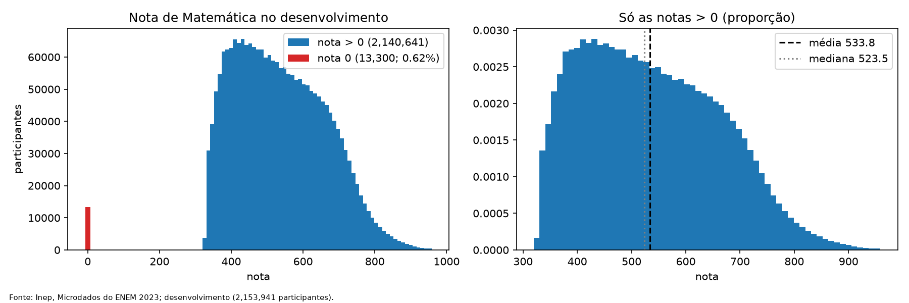
Figura 1. Distribuição da nota de Matemática no desenvolvimento (2.153.941 participantes); as 13.300 notas zero (0,62%) em vermelho. Fonte: Inep, ENEM 2023.
O que fica fora das entradas (vazamento). Notas de outras áreas e da redação, TP_PRESENCA_*, TP_STATUS_REDACAO, TX_RESPOSTAS_*, TX_GABARITO_*, CO_PROVA_*, NU_ANO e o identificador NU_INSCRICAO. Com essas colunas o R² passaria de 0,7, mas elas descrevem a própria prova, não o perfil, e o enunciado as proíbe.

3. Protocolo de avaliação e prevenção de vazamento
Todas as escolhas (features, técnicas, hiperparâmetros, tamanho do treino) saíram da validação cruzada no desenvolvimento; o teste foi aberto uma única vez, no fim, com a solução fixada.
Elemento | Como foi feito
Partição | train_test_split(ids_elegiveis, test_size=0.2, random_state=42): 80% desenvolvimento, 20% teste. Ids em dados/splits/.
Validação cruzada | KFold(n_splits=3, shuffle=True, random_state=42) só no desenvolvimento, nas mesmas dobras em todas as comparações (dobras_cv.csv). Não há outra parcela de validação.
Baseline | DummyRegressor(strategy="mean"); média recalculada no treino de cada dobra e, no teste, nos 80% de desenvolvimento.
Métricas | RMSE (principal), MAE e R², sempre na escala original da nota; média e desvio padrão entre as dobras; tempo por dobra.
Pipeline | Tudo que é aprendido dos dados (fusão da situação escolar, padronização, seleção de atributos, PCA, pesos por faixa) é reajustado só no treino de cada dobra.
Semente | 42 em tudo que aceita random_state.
Regra de leitura | Só chamamos de melhora ou piora se a diferença do RMSE médio passa do desvio entre dobras da referência; senão é “sem diferença clara”.
Os identificadores do teste foram conferidos só quanto à distribuição da nota (média 533,84 e desvio 131,70 no teste, contra 533,83 e 131,63 no desenvolvimento). Nada mais do teste foi usado antes do fim. O script src/particao.py recria as partições e confere que os arquivos salvos são iguais aos gerados com a semente 42.
Vazamento que existia e foi corrigido. Nos datasets 1 a 3 (notebook 01), a média e o desvio da FUSAO_1 e as medianas de Q001 a Q004 (usadas no “não sei”) foram calculados com todas as linhas, inclusive as do teste. No notebook 04:
- A FUSAO_1 é refeita dentro do Pipeline (classe FusaoSituacao), com média e desvio só do treino de cada dobra, a partir das 4 colunas originais. A receita reproduz a coluna salva com erro máximo de 5e-6.
- As medianas são números inteiros e foram conferidas: a mediana do desenvolvimento é igual à de todas as linhas (Q001 = 4, Q002 = 4, Q003 = 2, Q004 = 1).
- O efeito foi desprezível: a fusão refeita só com o treino dá RMSE 107,051 contra 107,048 com a versão que vazava.
Nenhuma codificação supervisionada por categoria (como target encoding de município) foi usada, então essa fonte de vazamento não existe no pipeline.

4. Exploração e preparação dos dados
A preparação seguiu o dicionário do Inep: diferenciar desconhecimento, não informação e ausência, e não assumir distância numérica entre categorias sem ordem. Os gráficos desta etapa estão no notebook 01-exploracao-filtro e entram abaixo.
4.1 Valores ausentes. As colunas da escola têm 75,6% de ausentes na base completa (73,1% entre quem tem nota). O vazio tem significado: é quem já concluiu o ensino médio e não está numa escola no cadastro. TP_ENSINO tem 66,0% de ausentes. As colunas de nota e de prova têm 31,6% ou 28,2% de ausentes porque a pessoa faltou ou foi eliminada. Por isso o vazio da escola vira a categoria “sem informação” (referência da codificação 0/1), sem imputar mediana e sem remover linhas (remover deixaria só 724.385 participantes).
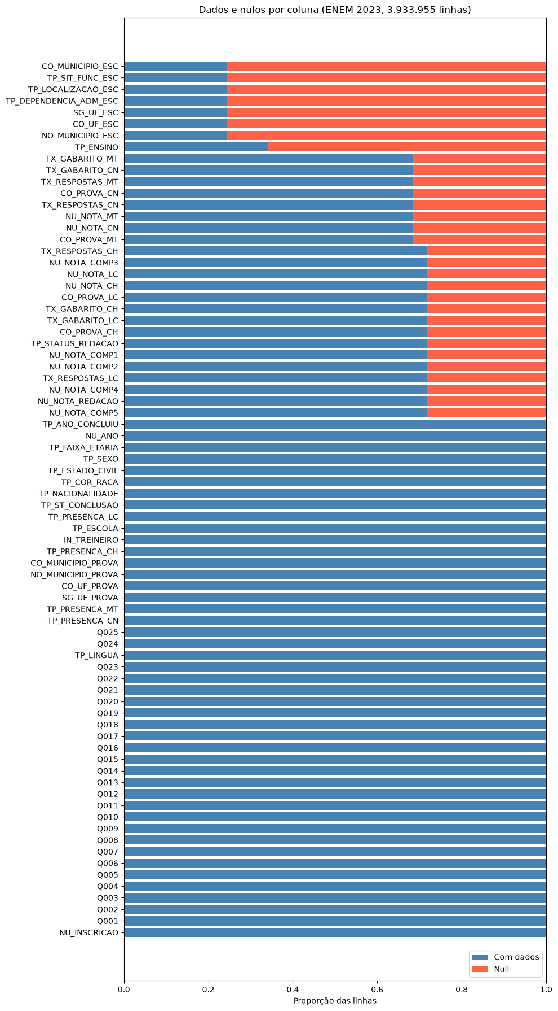
Figura 2. Proporção de dados e de valores ausentes em cada coluna da base bruta. Fonte: Inep, ENEM 2023.
4.2 Codificação.
- Questionário Q001 a Q025: letras viram números (A=0, B=1, C=2…), mantendo a ordem do dicionário (escolaridade e renda são escadas ordenadas; contagens de bens vão de 0 a 4).
- Sexo em 0/1. Cor/raça, estado civil, nacionalidade, tipo e localização da escola são categorias sem ordem: nos datasets 2 e 3 entram em colunas 0/1.
- “Não sei” em Q001 a Q004 (escolaridade e ocupação do pai e da mãe) não é um nível da escala: vira ausente, é preenchido com a mediana de quem respondeu e, no dataset 3, ganha indicador próprio. Quem não sabe tira 40 a 50 pontos a menos, informação que o preenchimento por mediana apagaria.
- TP_ANO_CONCLUIU = 0 (não informado) vira ausente na fusão da situação escolar.
4.3 Sexo e língua (descrição). Antes de qualquer tratamento foi descrito quem faz mais o ENEM e quem tira notas maiores, com as 2.692.427 linhas e sem tomar decisão de modelo a partir disso. Quem escolheu inglês tem média 74,5 pontos maior que quem escolheu espanhol (efeito de 0,60 desvio padrão).
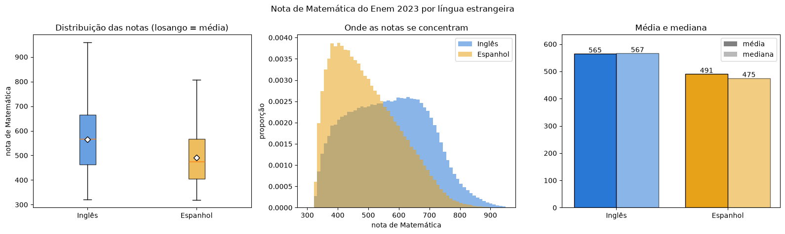
Figura 3. Nota de Matemática por língua estrangeira (inglês × espanhol), 2.692.427 participantes, descrição sem decisão de modelo. Fonte: Inep, ENEM 2023.
4.4 Correlação de Spearman e redundância. O Spearman (correlação de ranking) mede a relação de cada coluna com a nota e quais colunas se repetem. Limite de redundância: |ρ| > 0,7. Colunas nominais não entram na fusão, porque o código numérico não tem ordem. Quatro colunas da situação escolar (IN_TREINEIRO, TP_ANO_CONCLUIU, TP_FAIXA_ETARIA, TP_ST_CONCLUSAO; pares de 0,885, −0,842 e 0,728) foram fundidas na FUSAO_1: média dos z-scores, com sinal invertido em TP_ANO_CONCLUIU e TP_FAIXA_ETARIA. No notebook 04 essa fusão é comparada com manter as quatro colunas separadas (seção 9).
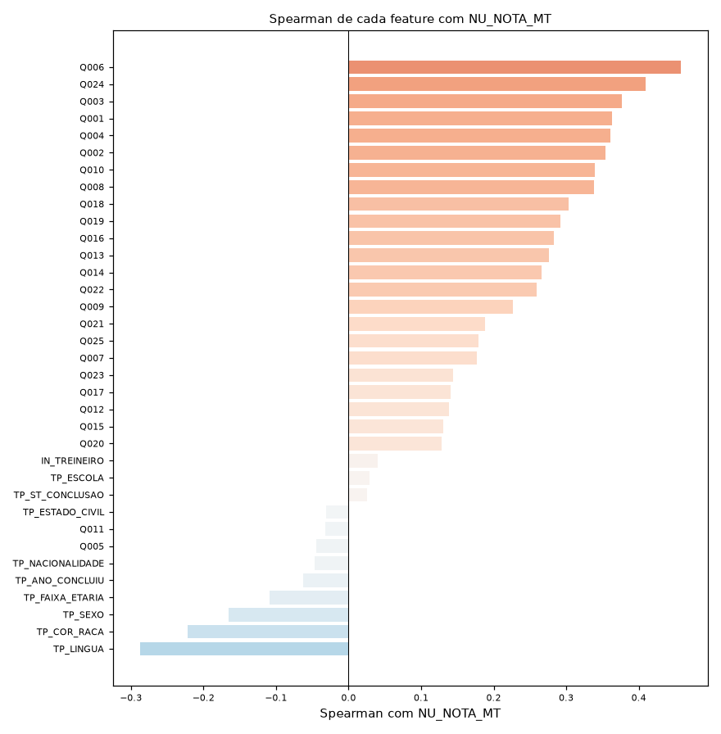
Figura 4. Spearman de cada feature com a nota, antes da fusão das colunas redundantes. Fonte: Inep, ENEM 2023.
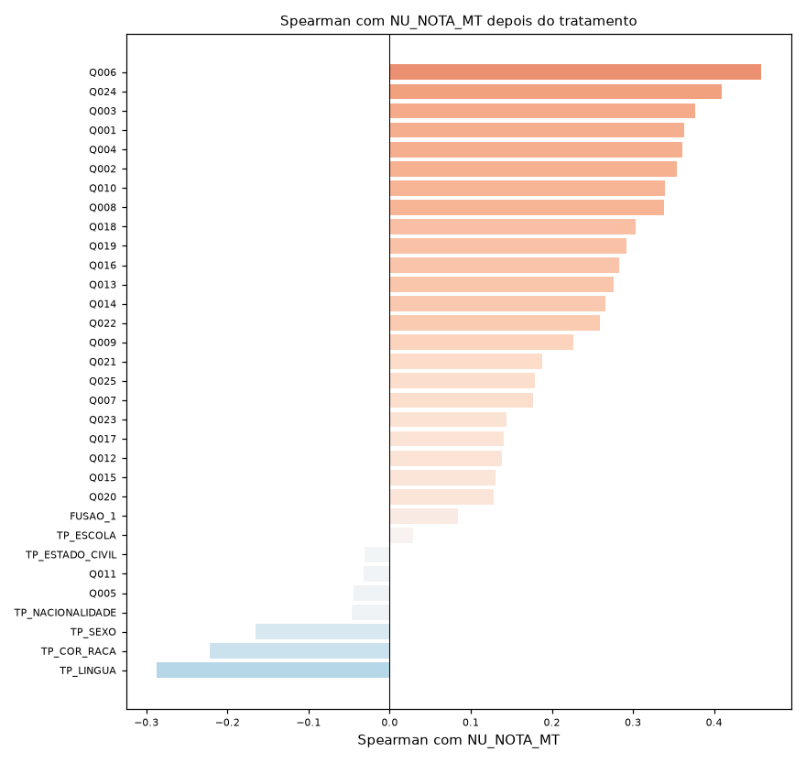
Figura 5. Spearman de cada feature com a nota, depois da fusão (dataset 1). Fonte: Inep, ENEM 2023.
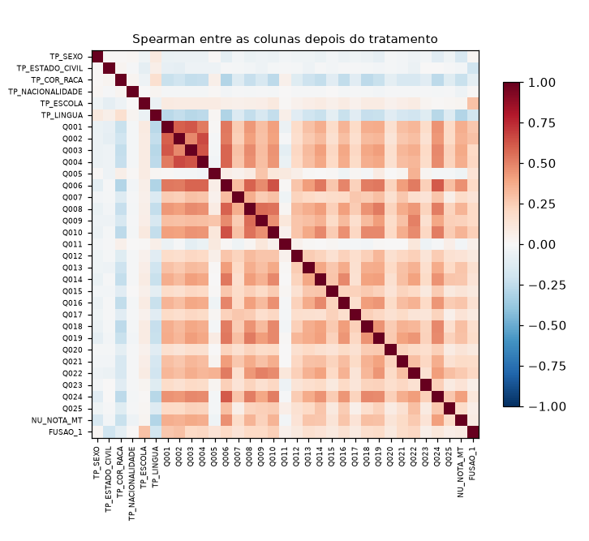
Figura 6. Matriz de Spearman entre as colunas depois da fusão: nenhum par passa de 0,7. Fonte: Inep, ENEM 2023.
4.5 Colunas que saíram de vários datasets. TP_NACIONALIDADE (97,8% são brasileiros) e TP_ESCOLA (61% “não respondeu”) saíram da primeira versão do dataset 1 por serem desproporcionais, e voltaram nos datasets 2 e 3 em colunas 0/1. As quatro colunas DEP_* (dependência administrativa da escola) foram retiradas por redundância: ESCOLA_PRIVADA × DEP_PRIVADA tem ρ = 0,88 e DEP_ESTADUAL × LOC_URBANA tem 0,73.

5. Datasets e features criadas
Foram montados oito datasets, todos com as mesmas 2.692.427 linhas, na ordem de ids_elegiveis.csv, sem nenhum valor nulo e com o alvo na última coluna. Os cinco primeiros crescem por camadas; o dataset 3 devolve as colunas que tinham saído por serem desproporcionais.
Dataset | Features | Composição
dataset_1_fundido | 30 | Perfil (sexo, estado civil, cor/raça, língua), Q001 a Q025 e FUSAO_1
dataset_1_features | 33 | Dataset 1 + 3 features criadas
dataset_2_escola | 34 | Dataset 1 + 4 colunas de escola (0/1): ESCOLA_PUBLICA, ESCOLA_PRIVADA, LOC_URBANA, LOC_RURAL
dataset_2_features_escola | 37 | Dataset 2 + 3 features criadas
dataset_3_sem_escola | 38 | Dataset 1 + 4 colunas NAO_SEI + 4 colunas de nacionalidade
dataset_3_sem_escola_features | 41 | Dataset 3 sem escola + 3 features criadas
dataset_3_escola | 42 | Dataset 2 + NAO_SEI + nacionalidade
dataset_3_escola_features | 45 | Dataset 2 + features + NAO_SEI + nacionalidade (o maior)
5.1 As 3 features criadas e suas hipóteses. A primeira versão (renda per capita, escolaridade máxima dos responsáveis e acesso digital) tinha Spearman de 0,89 a 0,94 com as colunas de origem, ou seja, repetia informação, e foi descartada. Entre 29 candidatas, ficaram as que não passam de |ρ| = 0,7 com nenhuma coluna nem entre si.
Feature | Hipótese | Spearman com a nota
PESSOAS_POR_QUARTO (pessoas ÷ quartos, mínimo 1 quarto) | Casa mais lotada, menos espaço para estudar | −0,221
CELULAR_POR_MORADOR (celulares ÷ pessoas) | Mais celulares por pessoa, mais acesso próprio a conteúdo e aulas online | +0,280
RENDA_MENOS_ESCOL (renda 0 a 1 − escolaridade máxima 0 a 1) | Renda alta (ou baixa) para o nível de estudo da família carrega informação extra | +0,090
Cuidados com aproximações: a renda é uma faixa (a escala 0 a 1 usa a posição da faixa, não um valor em reais), as contagens de bens vão só de 0 a 4 e o denominador de quartos tem mínimo 1, para não dividir por zero. Todas são calculadas linha a linha com colunas da própria linha, então não vazam informação do teste.
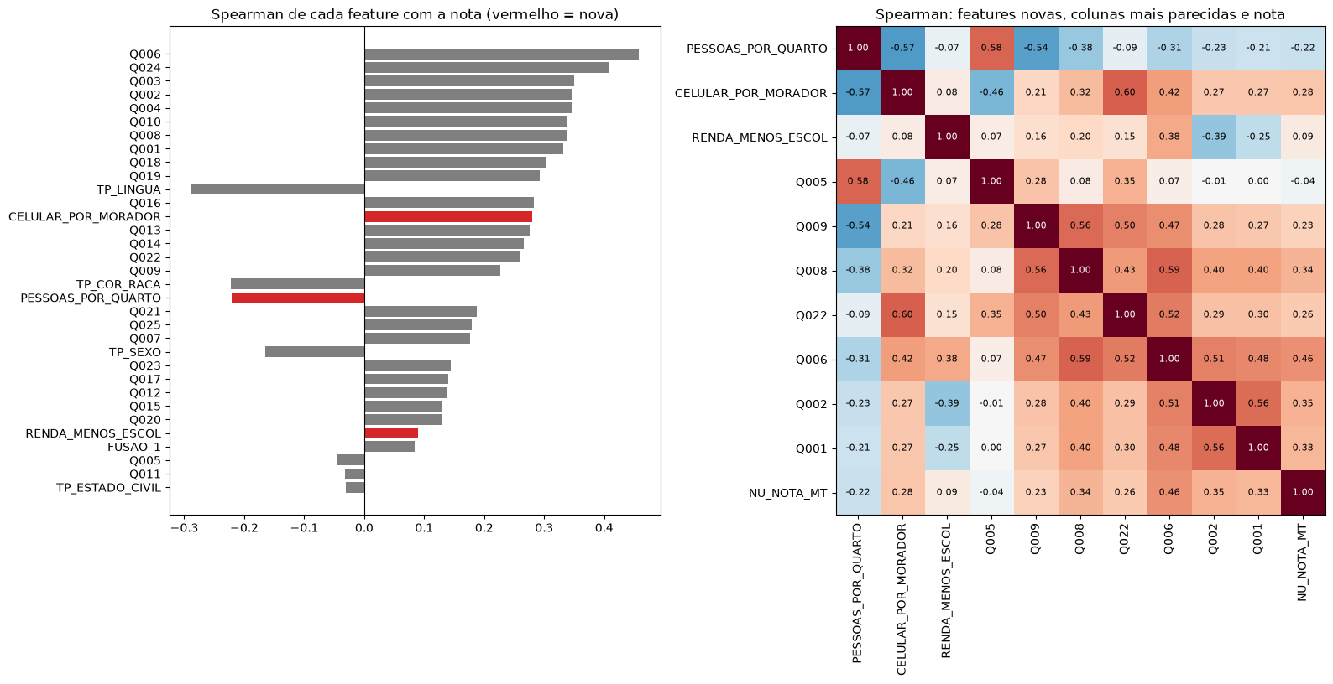
Figura 7. As três features criadas: Spearman com a nota, com as colunas mais parecidas e matriz resumida. Fonte: Inep, ENEM 2023.
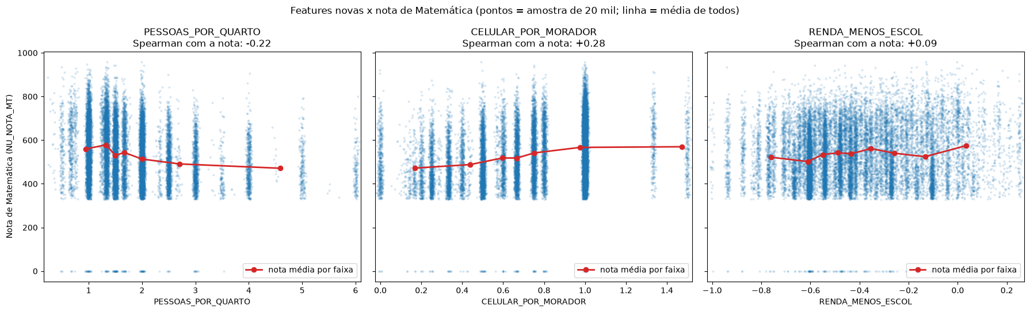
Figura 8. Features criadas contra a nota de Matemática (pontos: amostra de 20 mil; linha vermelha: nota média por faixa, com todas as linhas). Fonte: Inep, ENEM 2023.
5.2 Escola (dataset 2). O vazio nas colunas da escola (73%) é “sem informação” e fica como referência (todas as colunas de escola em 0). Spearman com a nota: ESCOLA_PUBLICA −0,150, ESCOLA_PRIVADA +0,217, LOC_URBANA +0,068, LOC_RURAL −0,028. Nenhum par passa de 0,7 depois de tirar as DEP_*.
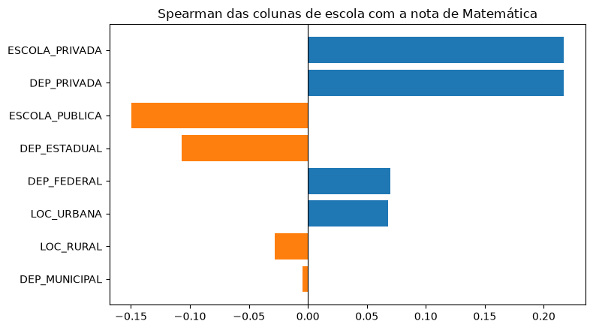
Figura 9. Spearman das oito colunas de escola com a nota, antes de retirar as DEP_*. Fonte: Inep, ENEM 2023.
5.3 Não sei e nacionalidade (dataset 3).
Coluna | O que é | Pessoas | Nota média de quem marcou | Nota média de quem respondeu
Q001_NAO_SEI | não sabe a escolaridade do pai | 9,3% | 497 | 538
Q002_NAO_SEI | não sabe a escolaridade da mãe | 2,9% | 483 | 535
Q003_NAO_SEI | não sabe a ocupação do pai | 11,9% | 502 | 538
Q004_NAO_SEI | não sabe a ocupação da mãe | 8,7% | 516 | 536
NAC_* (4 colunas) | nacionalidade em 0/1 (referência: brasileiro, 97,8%) | 0,05% a 1,8% | 478 a 575 | 535 (brasileiros)
Nenhum par do dataset 3 passa de 0,7 de Spearman.
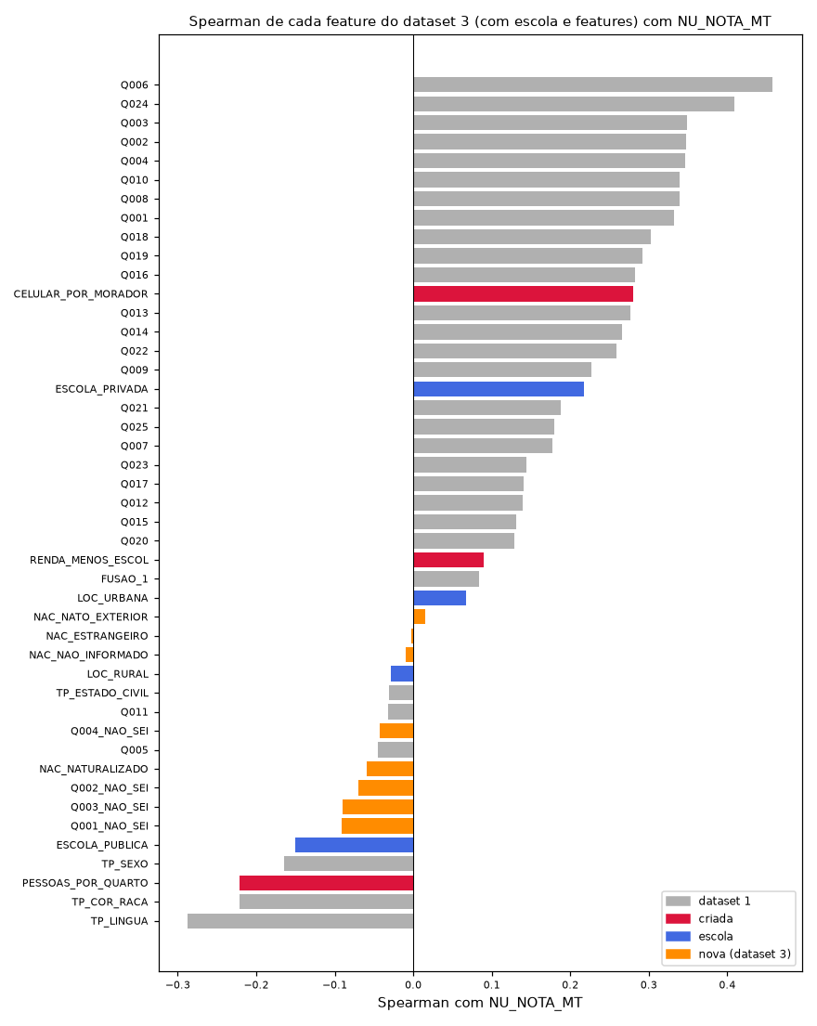
Figura 10. Dataset 3 (maior tabela): Spearman de cada feature com a nota; em destaque as colunas NAO_SEI e de nacionalidade. Fonte: Inep, ENEM 2023.

6. Modelos em configuração inicial
Todos os regressores obrigatórios foram medidos no dataset_1_fundido (30 features), nas mesmas 3 dobras, com a configuração inicial registrada antes de qualquer busca. Modelos que usam distância ou pesos (regressão linear, KNN, SVR) têm um StandardScaler dentro do Pipeline, ajustado só no treino de cada dobra.
Modelo | RMSE (média ± desvio) | MAE | R² | Tempo por dobra (s) | Menos erro que o baseline
Stacking | 107,763 ± 0,226 | 83,804 | 0,330 | 630 | 18,1%
Gradient Boosting | 107,770 ± 0,226 | 83,825 | 0,330 | 133 | 18,1%
Random Forest | 109,422 ± 0,195 | 85,494 | 0,309 | 103 | 16,9%
Pasting | 110,012 ± 0,208 | 85,996 | 0,302 | 20 | 16,4%
Bagging | 110,014 ± 0,207 | 85,991 | 0,302 | 24 | 16,4%
Árvore de decisão | 110,551 ± 0,190 | 86,381 | 0,295 | 3,0 | 16,0%
Ridge (alpha = 1) | 111,153 ± 0,178 | 86,960 | 0,287 | 0,3 | 15,6%
Regressão linear | 111,153 ± 0,178 | 86,960 | 0,287 | 0,7 | 15,6%
SVR linear (LinearSVR) | 111,153 ± 0,178 | 86,961 | 0,287 | 1,9 | 15,6%
KNN (50 vizinhos) | 111,575 ± 0,184 | 87,180 | 0,282 | 476 | 15,2%
Baseline (média) | 131,634 ± 0,158 | 107,582 | 0,000 | 0,06 | 0,0%
Configurações iniciais. Árvore com max_depth=10 e min_samples_leaf=50; KNN com 50 vizinhos e algorithm='brute'; LinearSVR com C=1 e epsilon=0 (o SVR com kernel RBF custa o quadrado do tamanho da base e foi descartado após medição em amostras de 2.000 a 8.000 pessoas); bagging com 20 árvores e bootstrap=True; pasting com 20 árvores, bootstrap=False e max_samples=0,5; Random Forest com 100 árvores, max_depth=12, min_samples_leaf=50 e max_features=0,5; Gradient Boosting (HistGradientBoostingRegressor) com learning_rate=0,1, até 300 árvores de 31 folhas e parada antecipada com 10% do treino da dobra; stacking com Ridge, árvore e Gradient Boosting como base e Ridge como modelo final, com previsões fora da dobra.
6.1 Baseline. Prever sempre a média (533,8) erra, em média, o próprio desvio padrão (RMSE 131,634) e tem R² zero. É a régua: qualquer modelo útil precisa ter RMSE menor e R² maior que zero.
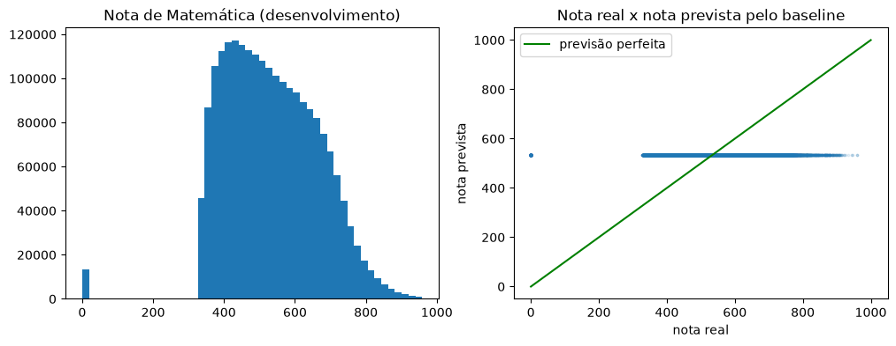
Figura 11. Baseline: distribuição da nota (esquerda) e nota real × nota prevista (direita): prever a média dá uma reta horizontal. Fonte: Inep, ENEM 2023; desenvolvimento.
6.2 Regressão linear. A nota é uma soma ponderada das features. Pesos em pontos de nota por desvio padrão: renda (Q006) +27,2, computadores (Q024) +14,8 e escolaridade da mãe (Q002) +10,2 são os maiores positivos; língua (espanhol), sexo (feminino) e FUSAO_1 são os maiores negativos. É associação nos dados, não causa. A reta do modelo tem inclinação de cerca de 0,29: ele puxa as previsões para a média, subestimando notas altas e superestimando as baixas; os zeros são previstos em cerca de 519 pontos. Ridge e regressão linear dão o mesmo resultado: com 2 milhões de linhas e colunas pouco redundantes, a regularização quase não pesa.
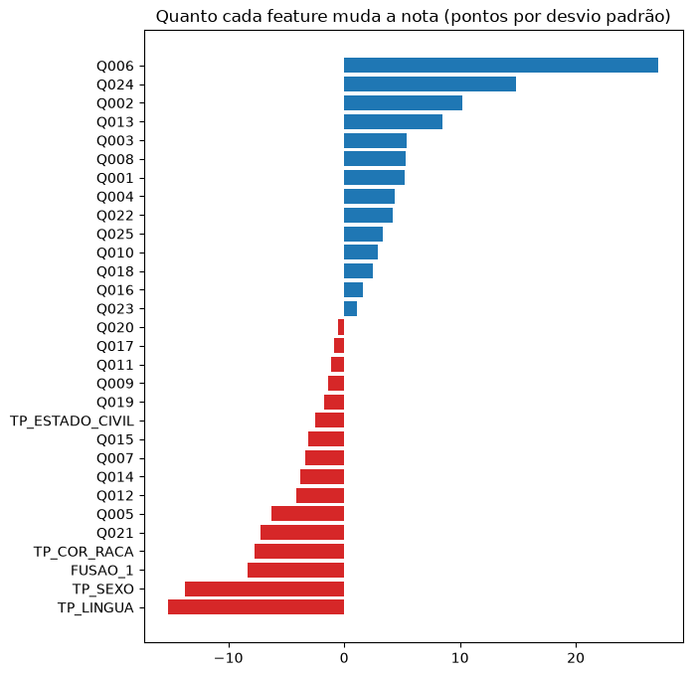
Figura 12. Regressão linear: peso de cada feature (pontos de nota por desvio padrão). Fonte: Inep, ENEM 2023; desenvolvimento.
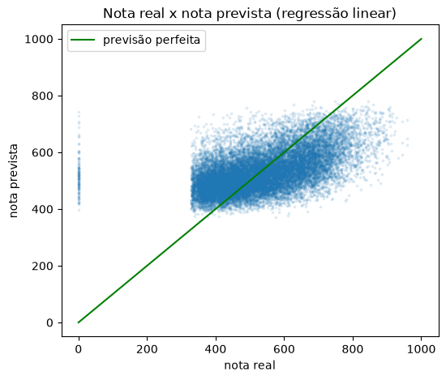
Figura 13. Regressão linear: nota real × nota prevista (previsões fora da dobra); a inclinação de cerca de 0,29 mostra o achatamento para a média. Fonte: Inep, ENEM 2023; desenvolvimento.
6.3 Árvore de decisão. A primeira pergunta (Q006 ≤ 4) separa 1,49 milhão de pessoas (nota média 499) de 662 mil (612). Em profundidade 10, treino e validação têm R² parecidos (0,301 e 0,295); a partir de 15 níveis o treino continua subindo (0,328 e 0,345) e a validação cai (0,291 e 0,280): é o início do sobreajuste. Q006 concentra 62% da importância, seguida de Q024 (11,8%), TP_LINGUA (7,8%), FUSAO_1 (4,8%) e TP_SEXO (3,7%).
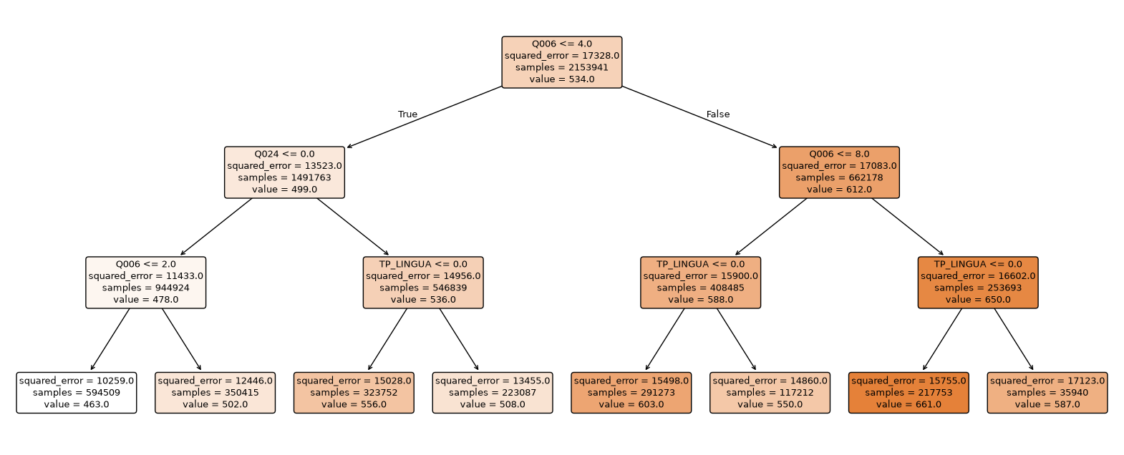
Figura 14. Árvore pequena (3 níveis) para ilustrar como o modelo divide as pessoas. Fonte: Inep, ENEM 2023; desenvolvimento.
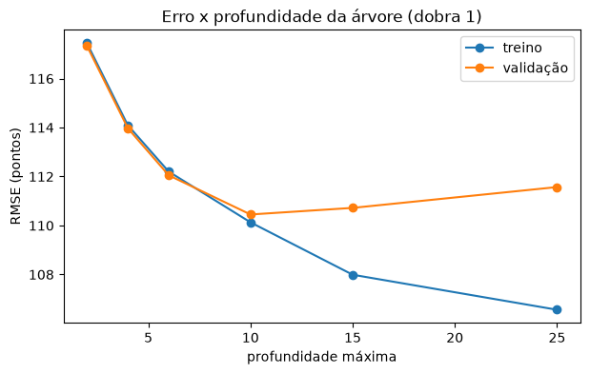
Figura 15. Erro contra profundidade da árvore (dobra 1): o treino continua caindo e a validação volta a subir a partir de 10 níveis, início do sobreajuste. Fonte: Inep, ENEM 2023; desenvolvimento.
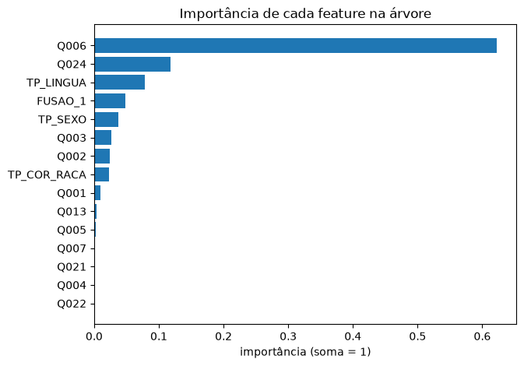
Figura 16. Importância de cada feature na árvore (soma = 1). Fonte: Inep, ENEM 2023; desenvolvimento.
6.4 KNN. Para cada pessoa acha as 50 mais parecidas e prevê a média da nota delas. É o mais lento (cerca de 476 s por dobra: cada previsão compara com cerca de 1,4 milhão de pessoas) e ficou pior que a regressão linear.
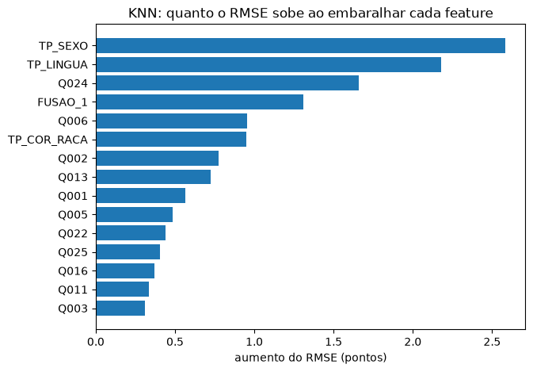
Figura 17. KNN: importância por permutação (quanto o RMSE sobe ao embaralhar a feature), em 3.000 pessoas da validação da dobra 1. Fonte: Inep, ENEM 2023; desenvolvimento.
6.5 SVR linear. Mesmo resultado da regressão linear (111,153). O SVR com kernel compara todos os pares de pessoas e é inviável para 1,4 milhão de linhas; o LinearSVR é permitido pelo enunciado.
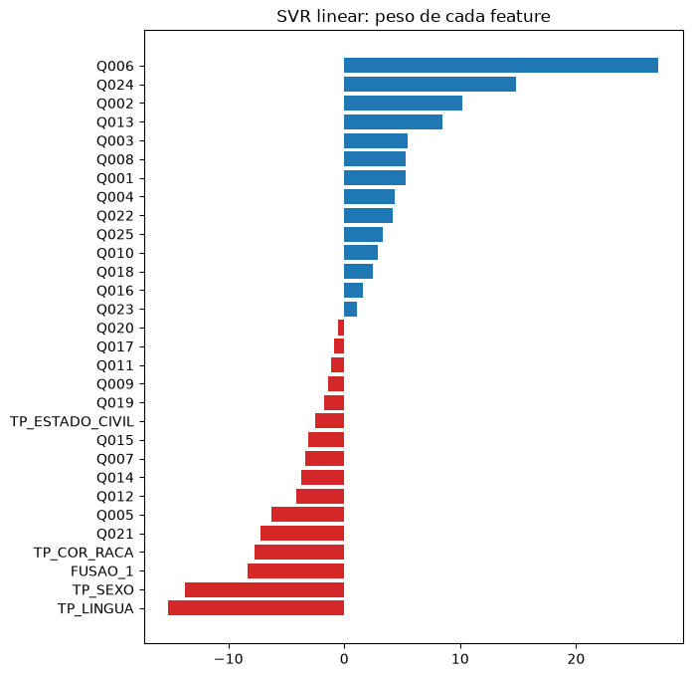
Figura 18. SVR linear: peso de cada feature. Fonte: Inep, ENEM 2023; desenvolvimento.
6.6 Bagging e pasting. Bagging: 20 árvores, cada uma numa amostra sorteada com reposição. Pasting: o mesmo sem reposição, com metade do treino em cada árvore. Ficaram praticamente iguais (110,014 e 110,012).
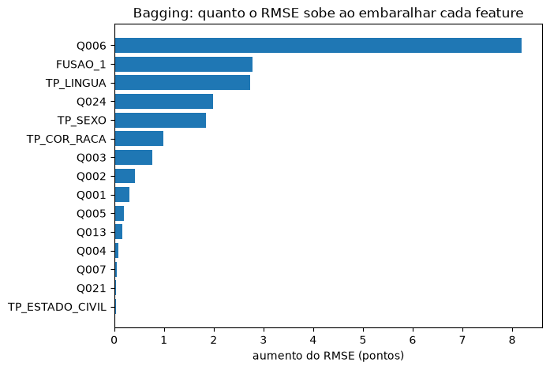
Figura 19. Bagging: importância por permutação na dobra 1. Fonte: Inep, ENEM 2023; desenvolvimento.
6.7 Random Forest e Gradient Boosting. A Random Forest é um bagging em que cada divisão só considera uma parte sorteada das features (RMSE 109,422). No boosting as árvores são treinadas em sequência, cada uma corrigindo o erro das anteriores; é o melhor modelo (RMSE 107,770, R² 0,330). A importância por permutação (quanto o RMSE sobe ao embaralhar a coluna) coloca Q006 (+6,0 pontos), FUSAO_1 (+4,0), TP_SEXO e TP_LINGUA (+2,1) e Q024 (+1,8) no topo.
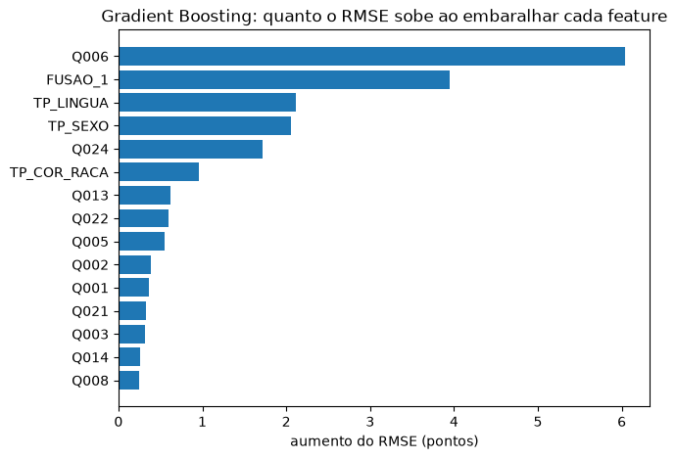
Figura 20. Gradient Boosting (configuração inicial): quanto o RMSE sobe ao embaralhar cada feature. Fonte: Inep, ENEM 2023; desenvolvimento.
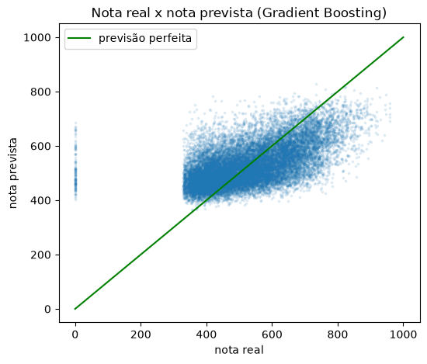
Figura 21. Gradient Boosting: nota real × nota prevista (20 mil pessoas da validação; as notas zero formam a coluna à esquerda). Fonte: Inep, ENEM 2023; desenvolvimento.
6.8 Stacking. Empata com o Gradient Boosting (diferença de 0,007, muito menor que o desvio de 0,226) e custa cerca de 5 vezes mais tempo: não se justifica.
6.9 Leitura geral. Famílias muito diferentes (linear, árvore, KNN) caem no mesmo patamar de 110 a 112 de RMSE, e árvores só ganham 3 a 4 pontos. Se o problema fosse fortemente não linear, os modelos flexíveis ganhariam muito mais: o limite está nas features, não no algoritmo. Os 3 melhores regressores distintos (sem contar o baseline) são stacking, Gradient Boosting e Random Forest; como o stacking custa 5 vezes mais e não ganha, a busca de hiperparâmetros foi feita no Gradient Boosting, no bagging e na Random Forest (os três melhores sem o stacking, por família).
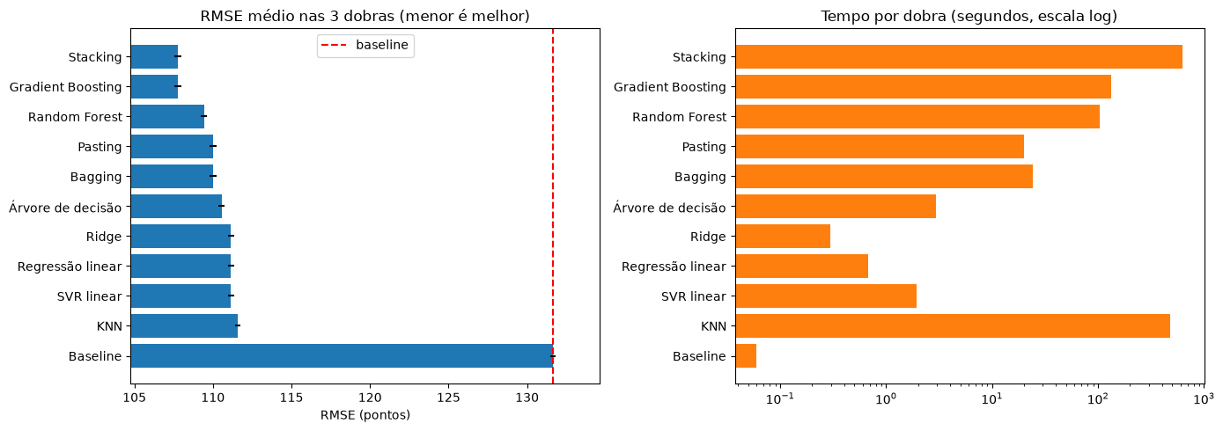
Figura 22. RMSE médio de cada modelo com o desvio entre as dobras (esquerda) e tempo por dobra em escala logarítmica (direita). Fonte: Inep, ENEM 2023; dataset_1_fundido, validação cruzada.

7. Busca de hiperparâmetros
O otimizador foi o RandomizedSearchCV do scikit-learn (um dos dois que o enunciado cita): sorteia 10 configurações dentro de faixas definidas pela equipe, mede cada uma nas mesmas 3 dobras pelo RMSE médio, escolhe a de menor RMSE e a reajusta nos 80% do desenvolvimento (Bergstra e Bengio, 2012: a busca aleatória cobre melhor espaços de muitas dimensões que uma grade). Semente 42; o teste não entra. KNN e stacking ficaram sem busca pelo custo (mais de 3 e mais de 2 horas). O Optuna não foi usado: não está instalado no ambiente.
A busca foi feita no dataset_1_fundido e cobriu sete modelos; os 3 melhores regressores distintos, sem o stacking, são Gradient Boosting, bagging e Random Forest.
Modelo | RMSE inicial | RMSE depois da busca | Ganho | R² depois | Tempo da busca
Bagging | 110,014 | 109,083 ± 0,154 | 0,931 | 0,313 | 17,8 min
Pasting | 110,012 | 109,146 ± 0,158 | 0,866 | 0,312 | 12,0 min
Random Forest | 109,422 | 109,138 ± 0,159 | 0,284 | 0,313 | 19,7 min
Árvore de decisão | 110,551 | 110,337 ± 0,148 | 0,214 | 0,297 | 4,7 min
Gradient Boosting | 107,770 | 107,680 ± 0,178 | 0,090 | 0,331 | 54,2 min
Ridge | 111,153 | 111,153 ± 0,145 | 0,000 | 0,287 | 0,6 min
SVR linear | 111,153 | 111,153 ± 0,145 | 0,000 | 0,287 | 2,0 min
O RMSE depois da busca é um pouco otimista, porque é o melhor entre 10 sorteados. O maior ganho foi no bagging e no pasting (cerca de 0,9, acima do desvio de 0,15); Random Forest e árvore ganharam 0,2 a 0,3. No Gradient Boosting o ganho (0,09) fica dentro do desvio (0,178): a busca praticamente não melhorou o melhor modelo. Ridge e SVR linear não mudam, porque todas as configurações sorteadas dão o mesmo resultado.
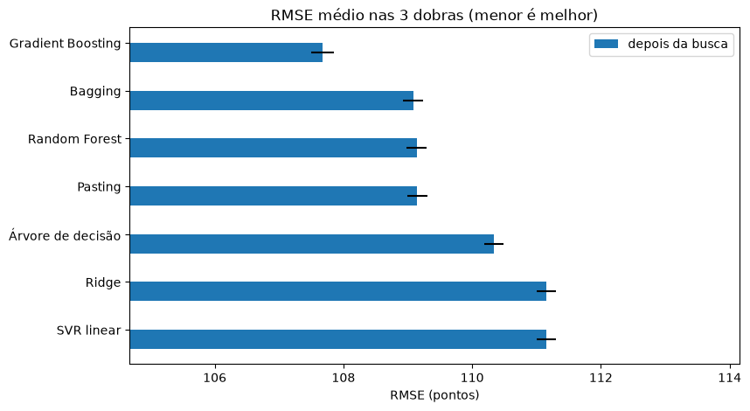
Figura 23. RMSE de cada modelo depois da busca de hiperparâmetros (dataset_1_fundido, validação cruzada). Fonte: Inep, ENEM 2023.
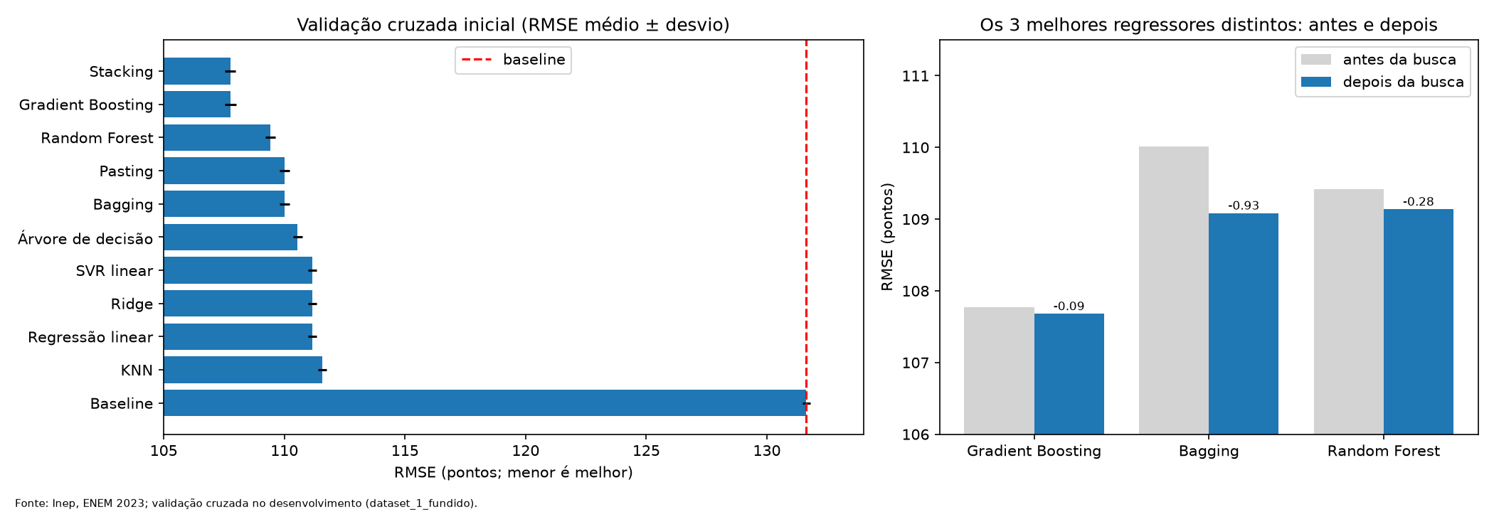
Figura 24. Comparação inicial de todos os regressores com o baseline (esquerda) e os três melhores regressores distintos antes e depois da busca (direita). Fonte: Inep, ENEM 2023; dataset_1_fundido, validação cruzada.
Melhores hiperparâmetros.
- Gradient Boosting: learning_rate 0,067; até 500 árvores; 89 folhas; min_samples_leaf 137; l2_regularization 0,244; parada antecipada com 10% do treino.
- Bagging: 24 árvores, max_samples 0,7, max_features 0,8, árvore base com max_depth 15 e min_samples_leaf 34.
- Random Forest: 50 árvores, max_depth 15, max_features 0,3, min_samples_leaf 30.
- Pasting: 24 árvores, max_samples 0,3 (mesmos demais valores do bagging).
- Árvore: max_depth 25, max_features 0,8, min_samples_leaf 298. Ridge: alpha 461,9. SVR linear: C 0,029, epsilon 0,78.
Espaços de busca (10 configurações cada, mesmas 3 dobras): Ridge alpha loguniform de 1e-3 a 1e5; árvore max_depth 5 a 30, min_samples_leaf 5 a 299, max_features None, 0,8 ou 0,5; SVR linear C loguniform de 1e-2 a 10, epsilon de 0 a 5; bagging n_estimators 10 a 40, max_samples 0,5, 0,7 ou 1,0, max_features 0,6, 0,8 ou 1,0, árvore base max_depth 6 a 15 e min_samples_leaf 20 a 199; pasting igual com max_samples 0,2, 0,3, 0,5 ou 0,7; Random Forest n_estimators 50 ou 100, max_depth 8 a 15, min_samples_leaf 10 a 199, max_features 0,3, 0,5 ou 0,7; Gradient Boosting learning_rate loguniform de 0,02 a 0,3, max_iter 200, 300 ou 500, max_leaf_nodes 15 a 99, min_samples_leaf 50 a 499, l2_regularization loguniform de 1e-3 a 10.
Limite desta busca. Foi feita antes da correção do vazamento e do desdobramento da situação escolar, no dataset 1 com 30 colunas. Na solução final (seção 13) os mesmos hiperparâmetros foram reaproveitados; refazer a busca na representação final custaria mais de uma hora e não muda a conclusão, já que o ganho da busca no Gradient Boosting ficou dentro do desvio.

8. Variações de dataset e comparação
Foram avaliados 21 conjuntos de entrada com validação cruzada: 8 datasets salvos em dados/processed/ (notebooks 01 e 02) e 13 variações de representação montadas no notebook 04 a partir da mesma base (tratamento da situação escolar, UF, sem as features criadas, três cortes de seleção e seis blocos retirados). Além deles, 4 testes de diagnóstico à parte (A a D, abaixo) não entram nos notebooks.
8.1 Os 8 datasets salvos (nenhum é filtrado por linhas: todos têm as 2.692.427 linhas). RMSE médio nas 3 dobras, menor é melhor:
Dataset | Features | Regressão linear | Gradient Boosting (inicial) | Bagging otimizado
dataset_1_fundido | 30 | 111,153 | 107,770 | 109,083
dataset_1_features | 33 | 111,146 | 107,759 | 109,170
dataset_2_escola | 34 | 110,747 | 107,261 | 108,720
dataset_2_features_escola | 37 | 110,742 | 107,255 | 108,684
dataset_3_sem_escola | 38 | 110,752 | 107,551 | 109,089
dataset_3_sem_escola_features | 41 | 110,744 | 107,540 | 109,081
dataset_3_escola | 42 | 110,384 | 107,056 | 108,597
dataset_3_escola_features | 45 | 110,378 | 107,048 | 108,615
- O melhor dataset salvo é o dataset_3_escola_features (45 features): Gradient Boosting 107,048, 0,72 ponto melhor que o dataset 1.
- A escola dá o ganho mais consistente (cerca de 0,5 ponto no Gradient Boosting e 0,4 na regressão linear); NAO_SEI e nacionalidade dão 0,2 a 0,4.
- As 3 features criadas quase não mudam o resultado (cerca de 0,01 ponto), como era de se esperar de colunas calculadas a partir das que já existem.
- Do dataset 1 ao melhor dataset são 0,8 ponto na regressão linear e 0,7 no Gradient Boosting: mais colunas ajudam pouco.
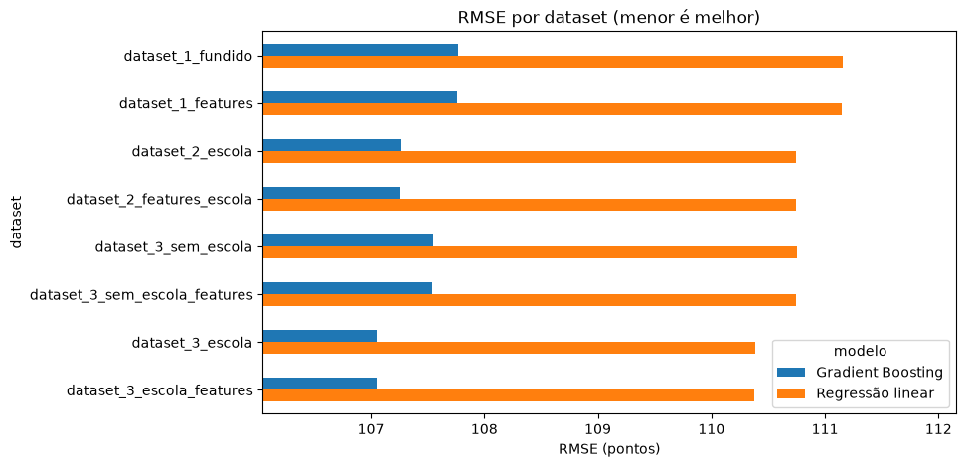
Figura 25. RMSE por dataset salvo (menor é melhor): regressão linear e Gradient Boosting. Fonte: Inep, ENEM 2023; validação cruzada.
8.2 Teste de diagnóstico à parte (Gradient Boosting leve, 150 árvores, dataset 1 como base): a UF da prova (27 colunas 0/1) e as colunas que a FUSAO_1 havia juntado ajudam, e os efeitos se somam.
Conjunto | Colunas | RMSE (± desvio) | R² | Ganho
A. Dataset 1 | 30 | 107,977 ± 0,185 | 0,327
B. A + UF da prova (one-hot) | 57 | 107,334 ± 0,169 | 0,335 | 0,64
C. A + idade, situação, ano e treineiro separados | 34 | 107,505 ± 0,152 | 0,333 | 0,47
D. A + B + C | 61 | 106,830 ± 0,139 | 0,341 | 1,15
Esse diagnóstico motivou as hipóteses das seções 9.1 e 9.2, agora medidas dentro do Pipeline, com o dataset 3 como base.
8.3 As 13 variações do notebook 04. Base: as 44 colunas do dataset_3_escola_features sem a FUSAO_1, mais as 4 colunas originais da situação escolar (48) e, quando indicado, 26 colunas de UF. Gradient Boosting inicial, mesmas dobras.
Variação | Colunas | RMSE (± desvio) | Em relação à referência
1a. Fusão da situação refeita só com o treino | 48 | 107,051 ± 0,192 | referência da seção 9.1
1b. 4 colunas de situação separadas | 48 | 106,726 ± 0,189 | −0,325: melhora
2. 1b + UF da prova | 74 | 106,025 ± 0,188 | −0,701 sobre 1b: melhora
3. Sem as 3 features criadas | 71 | 106,038 ± 0,167 | +0,013 sobre a variação 2: sem diferença
4a/4b/4c. Seleção k = 22 / 37 / 51 colunas | 74 de entrada | 110,607 / 107,436 / 107,069 | piora (+4,58 / +1,41 / +1,04)
6a. Sem renda | 72 | 106,893 ± 0,194 | +0,868
6b. Sem escolaridade e ocupação dos responsáveis | 66 | 106,559 ± 0,168 | +0,534
6c. Sem bens e domicílio | 52 | 107,356 ± 0,174 | +1,331
6d. Sem escola | 70 | 106,439 ± 0,185 | +0,414
6e. Sem localização (UF) | 48 | 106,726 ± 0,189 | +0,701
6f. Sem perfil e trajetória | 62 | 110,445 ± 0,189 | +4,420
A conclusão de cada linha está nas seções 9, 11 e 12.

9. Hipóteses e aprofundamento
Seis hipóteses além do mínimo, todas com o mesmo modelo (Gradient Boosting de configuração inicial), as mesmas dobras e a regra de leitura da seção 3. As tabelas completas por dobra estão em resultados/experimentos.csv.
9.1 Situação escolar: fundir ou separar. Hipótese: fundir as 4 colunas redundantes (IN_TREINEIRO, TP_ANO_CONCLUIU, TP_FAIXA_ETARIA, TP_ST_CONCLUSAO) numa só joga fora informação. Resultado: a fusão refeita só com o treino dá RMSE 107,051 ± 0,192; as 4 colunas separadas dão 106,726 ± 0,189 (−0,325, maior que o desvio: melhora). Escolhemos as 4 separadas. Leitura: a fusão, que existia para eliminar redundância por Spearman, custava informação; modelos de árvores não sofrem com colunas parecidas, e manter separado também resolve o vazamento da média e do desvio da fusão.
9.2 Localização: UF da prova. Hipótese: o estado acrescenta contexto (rede de ensino, desigualdade regional) que o perfil não tem. A UF entra em 26 colunas 0/1 (referência SP, a mais frequente); é a UF onde a pessoa fez a prova, não onde mora. Resultado: 106,025 ± 0,188, −0,701 sobre 106,726 (melhora). Adotada. Município não foi testado: teria de entrar com target encoding dentro do Pipeline, e fica como próximo passo.
9.3 As 3 features criadas ajudam? Hipótese: PESSOAS_POR_QUARTO, CELULAR_POR_MORADOR e RENDA_MENOS_ESCOL acrescentam sinal que as colunas originais não têm. Resultado: sem elas, 106,038 ± 0,167; com elas, 106,025: diferença de 0,013, sem diferença clara. Leitura: eram combinações de colunas que o Gradient Boosting já consegue formar sozinho. Mantidas na solução por não piorarem e por documentarem a engenharia pedida, mas não são responsáveis por ganho algum.
9.4 Quanto vale cada bloco de informação. Hipótese: cada bloco contribui. Retiramos um bloco por vez da representação de 74 colunas (RMSE de referência 106,025) e medimos quanto o erro sobe. Toda retirada piorou mais que o desvio (0,188):
Bloco retirado | Colunas que saem | RMSE | Aumento
Perfil e trajetória (sexo, estado civil, cor/raça, língua, nacionalidade, idade, situação de conclusão, ano, treineiro) | 12 | 110,445 | +4,420
Bens e domicílio (Q005, Q007 a Q025, pessoas por quarto, celular por morador) | 22 | 107,356 | +1,331
Renda (Q006, renda menos escolaridade) | 2 | 106,893 | +0,868
Localização (UF) | 26 | 106,726 | +0,701
Escolaridade e ocupação dos responsáveis (Q001 a Q004 e NAO_SEI) | 8 | 106,559 | +0,534
Escola (pública, privada, urbana, rural) | 4 | 106,439 | +0,414
Leitura: o perfil e a trajetória pesam mais que todos os blocos socioeconômicos (a idade e a situação de conclusão carregam a maior parte, algo que não separamos: o bloco mistura as duas coisas); bens e renda vêm em seguida. Os blocos são parcialmente redundantes entre si (renda, bens e escolaridade andam juntos), então o aumento de cada um subestima o valor de tê-lo sozinho.
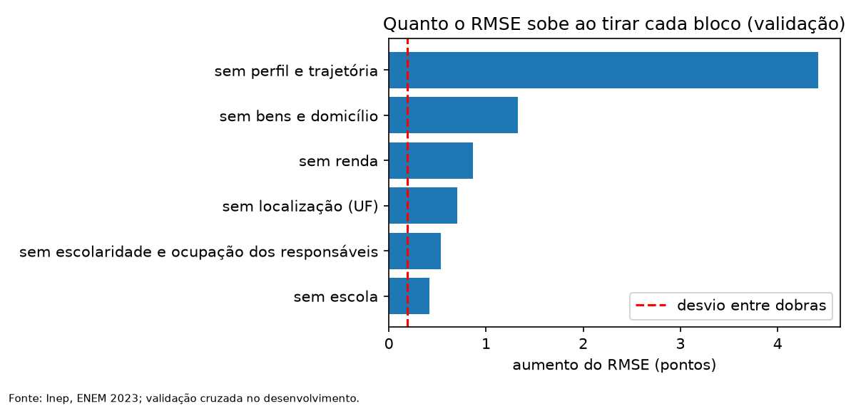
Figura 26. Quanto o RMSE sobe ao tirar cada bloco de informação (linha vermelha: desvio entre dobras). Fonte: Inep, ENEM 2023; validação cruzada.
9.5 Notas zero fora do treino. Hipótese: tirar as 13.300 notas zero do treino reduz o erro nas outras faixas. A classe SemZerosNoTreino descarta as pessoas com nota 0 só nas duas dobras de treino; a validação mantém todos. Resultado (dataset 1, hiperparâmetros da busca):
Modelo | RMSE com zeros | RMSE sem zeros | Diferença | Desvio entre dobras | Veredito
Regressão linear | 111,153 | 111,202 | −0,049 | 0,178 | sem diferença clara
Ridge | 111,153 | 111,202 | −0,049 | 0,178 | sem diferença clara
Árvore de decisão | 110,337 | 110,331 | +0,006 | 0,181 | sem diferença clara
Gradient Boosting | 107,680 | 107,737 | −0,057 | 0,218 | sem diferença clara
Por faixa de nota (regressão linear), o erro dos zeros e das notas baixas sobe um pouco sem eles (de 522,6 para 526,0 nos zeros) e o erro das notas altas cai um pouco (de 210,4 para 207,7 acima de 800). Os zeros são previstos em cerca de 519 pontos nos dois casos. Eles são 0,62% das pessoas e geram 13,7% do erro ao quadrado da regressão linear; o RMSE entre quem não zerou é 103,6, uma média que descreve outra população e não comprova melhoria.
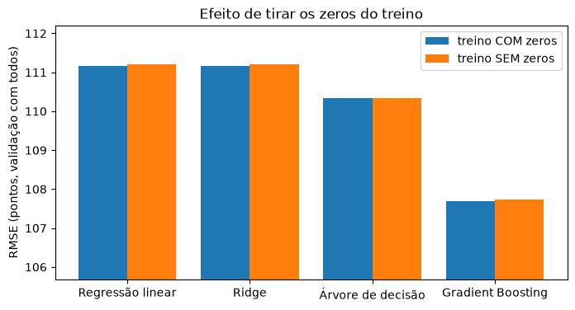
Figura 27. RMSE de cada modelo treinando com e sem as notas zero (validação com todos os participantes). Fonte: Inep, ENEM 2023; validação cruzada.
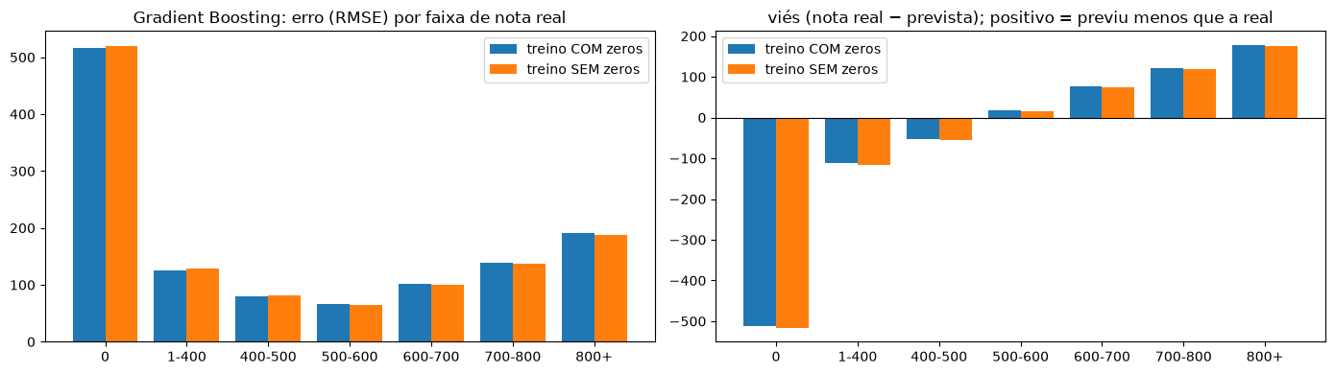
Figura 28. Gradient Boosting: RMSE e viés por faixa de nota real, com e sem zeros no treino. Fonte: Inep, ENEM 2023; validação cruzada.
9.6 Perfis semelhantes: K-means. Hipótese: grupos de perfil (clusters) acrescentam informação como features. O MiniBatchKMeans foi rodado para k de 2 a 10 nos 2,15 milhões de pessoas padronizadas. A silhueta é maior com k = 2 (0,207) e cai para menos de 0,11 de k = 3 em diante: as pessoas formam um contínuo, não ilhas. Os dois grupos separam o perfil de maior renda e escolaridade (705.499 pessoas, nota média 607,5, Q006 médio 7,6) do de menor (1.448.442 pessoas, nota média 497,9, Q006 médio 2,0), mas a nota varia muito dentro de cada grupo (desvios de 116 e 131). Dar o grupo ao modelo (distâncias aos centros, com o K-means reajustado só no treino de cada dobra) não ajuda: Gradient Boosting 107,770 sem e 107,789 com as distâncias (+0,019, dentro do desvio de 0,226).
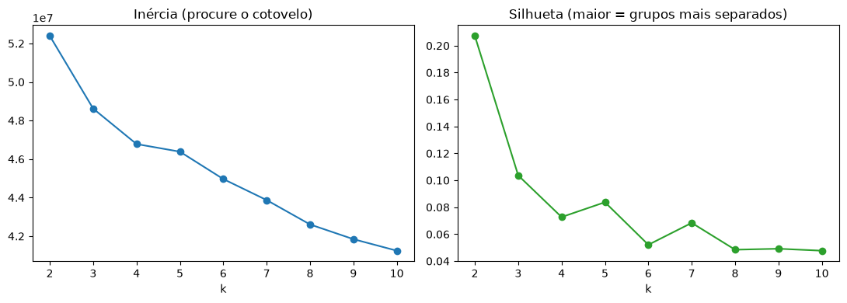
Figura 29. K-means (k de 2 a 10): inércia e silhueta. Fonte: Inep, ENEM 2023; desenvolvimento.
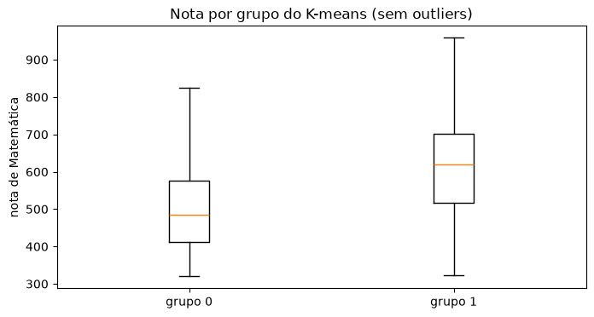
Figura 30. Nota por grupo do K-means (k = 2), sem outliers. Fonte: Inep, ENEM 2023; desenvolvimento.

10. PCA, t-SNE e K-means
O PCA (análise de componentes principais) gira as colunas padronizadas em novos eixos ordenados por quanta variação carregam. Foi aplicado depois do tratamento e da codificação, com StandardScaler antes (o PCA é sensível à escala), dentro do Pipeline, reajustado só no treino de cada dobra, em dois regressores (regressão linear e Gradient Boosting), no dataset_1_fundido (30 colunas).
10.1 Variância explicada. Com todo o desenvolvimento padronizado, são necessários 7 componentes para 50% da variância, 18 para 80%, 23 para 90% e 26 para 95% (de 30). Os dados quase não se comprimem: as colunas carregam informações independentes, o que combina com nenhum par passar de 0,7 de Spearman. O primeiro componente (renda e bens da casa) tem correlação de 0,463 com a nota; o segundo, −0,152.
10.2 PCA dentro do Pipeline. Testados k = 5, 10, 15, 20 e 25 componentes e o modelo sem PCA, nas mesmas dobras.
Componentes | Regressão linear: RMSE | Regressão linear: R² | Gradient Boosting: RMSE | Gradient Boosting: R²
sem PCA | 111,153 | 0,287 | 107,770 | 0,330
25 | 111,658 | 0,280 | 110,165 | 0,300
20 | 111,887 | 0,278 | 110,432 | 0,296
15 | 112,718 | 0,267 | 111,148 | 0,287
10 | 113,047 | 0,262 | 111,551 | 0,282
5 | 114,425 | 0,244 | 113,210 | 0,260
Resultado. O PCA piora os dois regressores, e o RMSE cresce à medida que se cortam componentes. Nenhum k testado fica dentro de 1 desvio do modelo sem PCA (desvio de 0,18 a 0,23). A regressão linear só se aproximaria do resultado sem PCA com todos os componentes (o PCA completo é só uma rotação); o Gradient Boosting perde mais, porque o PCA mistura as colunas e dificulta as divisões das árvores. Justificativa do número de componentes: para 80% da variância seriam 18, mas nenhum corte melhora o erro; a melhor escolha para o modelo final é não usar PCA, e esse resultado sem ganho é legítimo e vai para o artigo.
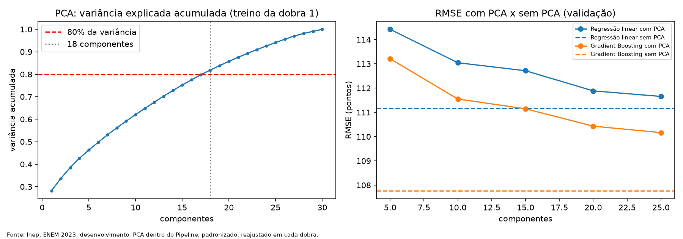
Figura 31. Esquerda: variância explicada acumulada do PCA; 18 componentes (de 30) chegam a 80%. Direita: RMSE com e sem PCA na regressão linear e no Gradient Boosting. Fonte: Inep, ENEM 2023; desenvolvimento.
10.3 t-SNE (diagnóstico). O t-SNE desenha as pessoas em 2 dimensões mantendo perto as parecidas e não entra em nenhum modelo (não sabe transformar pessoas novas). Foi usada uma amostra de 15 mil pessoas do desenvolvimento, o que o enunciado aceita por ser diagnóstico. Distâncias grandes entre grupos não devem ser lidas ao pé da letra: o t-SNE preserva vizinhanças, não distâncias. O desenho mostra pouca estrutura além de um gradiente renda × nota.
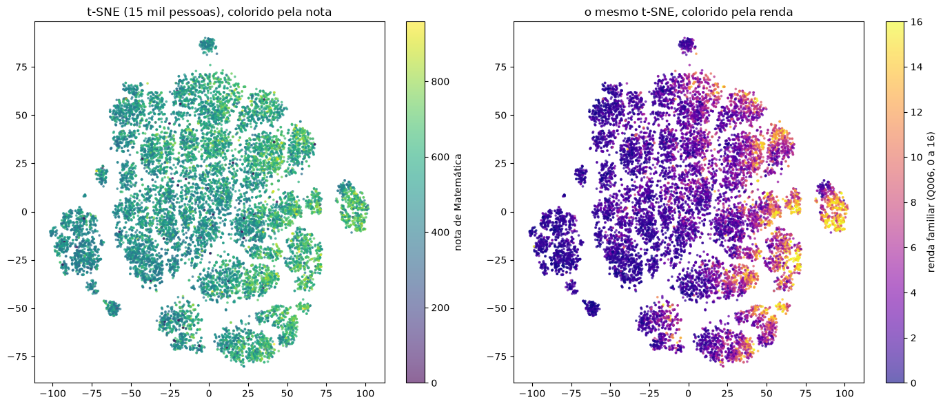
Figura 32. t-SNE de 15 mil pessoas do desenvolvimento, coloridas pela nota (esquerda) e pela renda familiar Q006 (direita). Fonte: Inep, ENEM 2023.
10.4 K-means. Resultados na seção 9.6: dois grupos de perfil, sem ganho como feature.

11. Seleção de atributos
Método. SelectKBest(f_regression, k): dá a cada coluna uma nota (teste F da correlação linear com a nota) e fica com as k maiores. Roda dentro do Pipeline, então as notas são recalculadas só com o treino de cada dobra. É rápido nos 2 milhões de linhas, mas mede só relação linear individual; por isso o notebook também calcula a importância por permutação do modelo final.
Hipótese (solução mais simples). Dá para manter o RMSE com menos colunas e menos tempo. Testamos k = 30%, 50% e 70% das 74 colunas (22, 37 e 51), no Gradient Boosting e na regressão linear. Regra de escolha, decidida antes de ver os resultados: o menor k cujo RMSE médio fica dentro de 1 desvio entre dobras do RMSE com todas as colunas; se nenhum, usamos todas.
Colunas | Gradient Boosting: RMSE | Aumento | Regressão linear: RMSE | Aumento
Todas (74) | 106,025 |  | 108,868
k = 51 | 107,069 | +1,044 | 110,198 | +1,329
k = 37 | 107,436 | +1,412 | 110,526 | +1,657
k = 22 | 110,607 | +4,582 | 112,251 | +3,382
Resultado. Cortar colunas piora os dois modelos, em todos os k, e a perda cresce quando o corte aumenta. Nenhum k ficou dentro do limite (106,025 + 0,188), então a regra manteve todas as colunas. Explicação provável (não testada): o teste F mede só a relação linear de cada coluna isolada, e o Gradient Boosting aproveita colunas com pouco sinal individual, como as UF, e combinações entre colunas. O método de seleção foi testado, comparado com a representação completa e não adotado, e esse é o resultado a reportar.
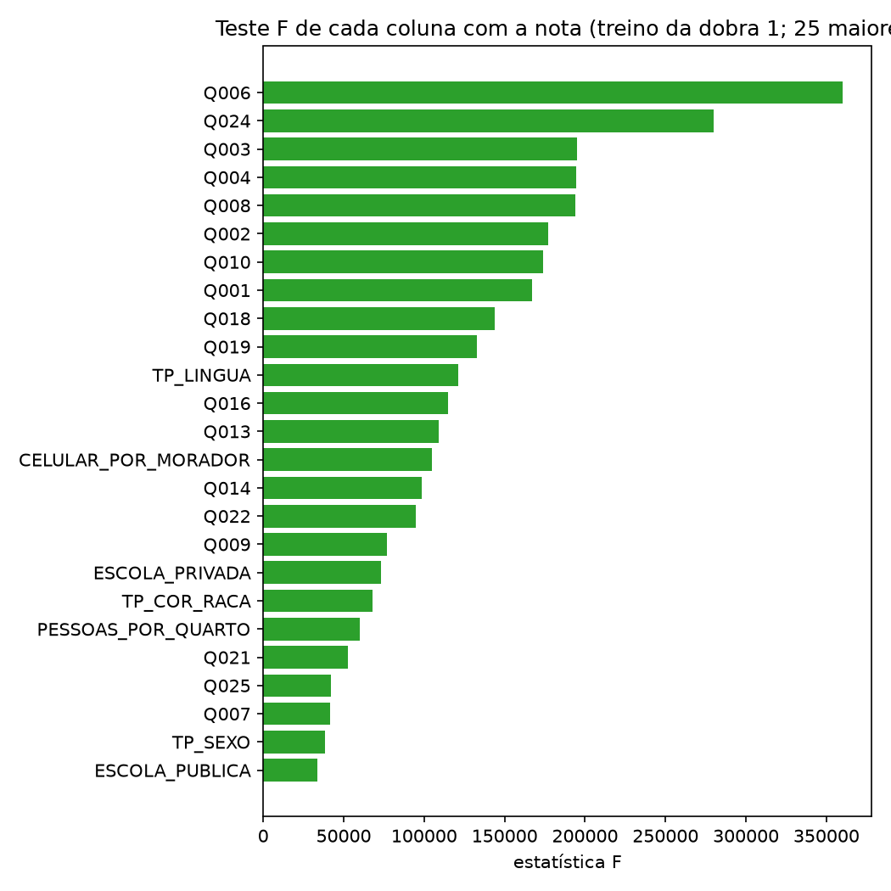
Figura 33. Teste F de cada coluna com a nota (treino da dobra 1; 25 maiores). Fonte: Inep, ENEM 2023; desenvolvimento.
A comparação pedida entre features originais, novas features e seleção fica assim: sem as 3 features criadas 106,038; com elas 106,025; com seleção (k = 51) 107,069.

12. Balanceamento por ponderação de faixas
Problema. As notas muito baixas e muito altas são raras e o modelo erra mais nelas: ele puxa tudo para o meio (regressão à média). O enunciado pede testar ao menos uma estratégia adequada à regressão, definida só com o treino de cada dobra, preservando a distribuição original na validação.
Estratégia: ponderação. O treino da dobra é agrupado em faixas de 50 pontos (a nota 0 numa faixa própria) e cada linha recebe peso (pessoas na faixa)^(−α), normalizado para média 1, via sample_weight do Gradient Boosting. Os pesos usam só as notas do treino da dobra; o alvo continua sendo a nota numérica, não uma classe; nada de SMOTE. α = 0,5 dá um peso moderado (raiz do inverso da frequência); α = 1,0 equilibra todas as faixas (inverso da frequência). Regra de adoção, decidida antes: só adotar se o RMSE médio geral ficar menor que o do mesmo modelo sem pesos.
Efeito geral (validação, 3 dobras).
Peso | RMSE | MAE | R² | Em relação a sem pesos
Sem pesos | 106,025 ± 0,188 | 82,196 | 0,351 | referência
α = 0,5 | 108,140 ± 0,188 | 82,820 | 0,325 | +2,115: piora
α = 1,0 | 123,459 ± 0,149 | 94,826 | 0,120 | +17,434: piora
Efeito por faixa de nota (RMSE e viés = nota real − prevista; positivo = o modelo subestima; média das 3 dobras):
Faixa | Pessoas por dobra | RMSE sem pesos | RMSE α = 0,5 | RMSE α = 1,0 | Viés sem pesos | Viés α = 0,5 | Viés α = 1,0
0 | 4.433 | 513,8 | 510,4 | 489,5 | −509,1 | −503,3 | −475,4
1 a 400 | 111.778 | 122,6 | 120,1 | 112,2 | −109,2 | −99,9 | −67,7
400 a 500 | 198.921 | 78,8 | 85,3 | 100,6 | −50,2 | −44,6 | −18,1
500 a 600 | 175.776 | 66,8 | 80,6 | 115,6 | 18,3 | 17,7 | 33,0
600 a 700 | 144.449 | 100,3 | 105,5 | 134,7 | 74,6 | 63,7 | 58,9
700 a 800 | 67.509 | 134,9 | 125,7 | 135,2 | 116,7 | 91,9 | 62,3
800 ou mais | 15.114 | 184,9 | 155,4 | 131,7 | 172,4 | 131,8 | 81,1
Leitura. A ponderação faz o que promete nas pontas: nas notas acima de 800 o RMSE cai de 184,9 para 155,4 (α = 0,5) e 131,7 (α = 1,0), e o viés encolhe de 172 para 81. O preço é o erro das faixas do meio, onde estão quase todos: a faixa de 500 a 600 vai de 66,8 para 80,6 e 115,6. Como a maior parte das pessoas está no meio, o RMSE geral piora, e a regra de adoção rejeitou os dois pesos. A escolha entre eles é uma decisão de objetivo, não técnica: se o interesse for identificar as notas altas, α = 0,5 dá um compromisso melhor que α = 1,0; se for o erro médio, nenhum peso. Nenhuma das duas corrige o viés dos zeros (previstos em cerca de 500 pontos a mais), que não têm como ser previstos pelo perfil.
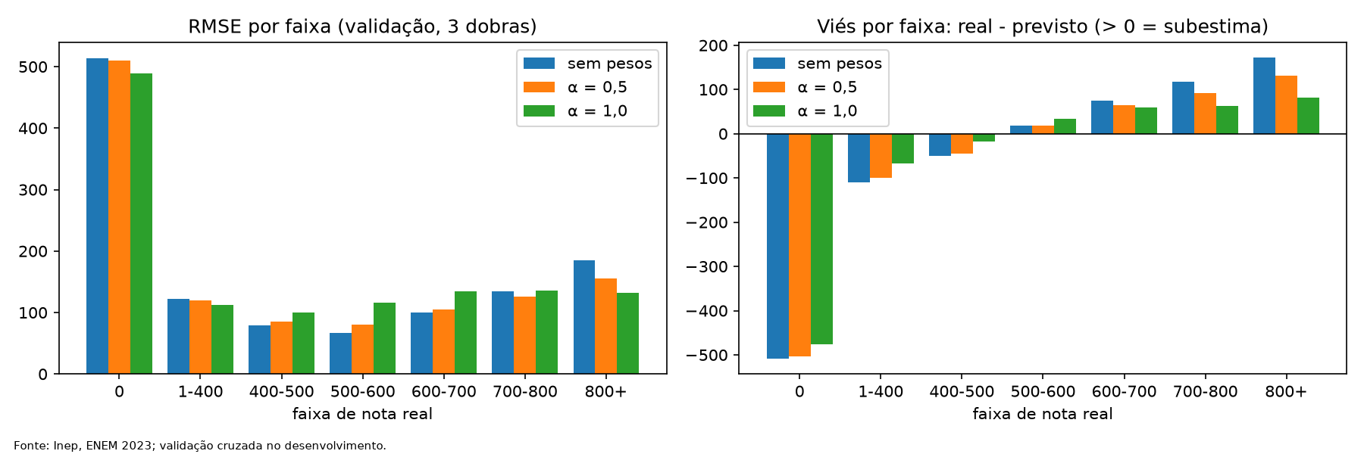
Figura 34. RMSE e viés por faixa de nota (validação, 3 dobras) sem pesos e com pesos α = 0,5 e α = 1,0. Fonte: Inep, ENEM 2023; validação cruzada.

13. Solução final, validação cruzada e curva de aprendizado
A solução final é o Gradient Boosting (HistGradientBoostingRegressor) com os hiperparâmetros da busca (seção 7: learning_rate 0,067, até 500 árvores, 89 folhas, min_samples_leaf 137, l2_regularization 0,244, parada antecipada com 10% do treino da dobra), sobre a representação que ganhou nas seções 9, 11 e 12:
- 74 colunas, nenhum nulo: as 44 colunas do dataset 3 (escola, NAO_SEI, nacionalidade, 3 features criadas) sem a FUSAO_1, mais as 4 colunas de situação escolar separadas e 26 colunas de UF da prova.
- Sem fusão, sem seleção de atributos, sem PCA, sem pesos por faixa (cada um foi testado e não adotado).
- Escolhida só pela validação cruzada: 105,864 ± 0,169, contra 106,025 ± 0,188 do mesmo modelo com a configuração inicial (−0,161, dentro do desvio de 0,188: a busca quase não ajuda).
13.1 Validação cruzada na representação final (média ± desvio nas 3 dobras):
Modelo | RMSE | MAE | R² | Tempo por dobra (s)
Baseline (média) | 131,63 ± 0,16 | 107,58 ± 0,06 | 0,000 | 0,2
Regressão linear (sem regularização) | 108,87 ± 0,16 | 84,86 ± 0,04 | 0,316 ± 0,001 | 2,8
Gradient Boosting, configuração inicial | 106,03 ± 0,19 | 82,20 | 0,351 | 40
Solução final (hiperparâmetros da busca) | 105,86 ± 0,17 | 82,02 ± 0,05 | 0,353 ± 0,001 | 91
RMSE da solução final por dobra: 105,80; 105,74; 106,06. A regressão linear também melhorou com a nova representação (111,15 no dataset 1 para 108,87), o que mostra que o ganho da UF e da situação escolar desdobrada não é só do Gradient Boosting.
13.2 Importância das colunas (importância por permutação: quanto o RMSE sobe ao embaralhar a coluna na validação da dobra 1, 5 mil pessoas, 3 repetições): TP_ANO_CONCLUIU +6,35 pontos, Q006 (renda) +6,33, TP_FAIXA_ETARIA +5,59, TP_SEXO +2,29, TP_LINGUA +2,02, Q024 (computadores) +1,53, TP_COR_RACA +0,90 e ESCOLA_PRIVADA +0,80. As três maiores são idade, ano de conclusão e renda; é associação, não causa.
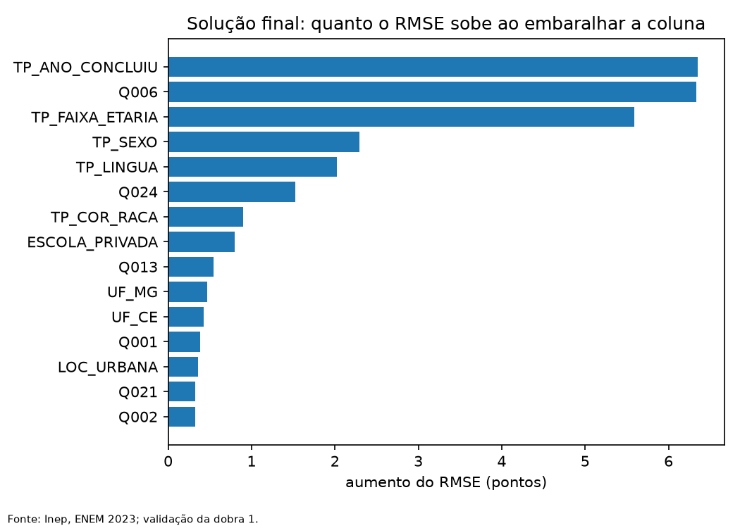
Figura 35. Solução final: quanto o RMSE sobe ao embaralhar cada coluna (validação da dobra 1). Fonte: Inep, ENEM 2023; desenvolvimento.
13.3 Curva de aprendizado (obrigatória). Em cada uma das 3 dobras, a validação fica fixa e o treino da dobra é embaralhado com a semente 42; usamos os primeiros 10%, 25%, 50%, 75% e 100% das linhas (subconjuntos progressivos, de 143.596 a 1.435.961 linhas). Para cada tamanho todo o Pipeline é reajustado, com os hiperparâmetros fixos; o RMSE de treino é medido no próprio subconjunto e o de validação na validação da dobra. O teste não entra.
Treino (% da dobra) | Linhas (média) | RMSE treino | RMSE validação | Diferença (val. − treino)
10% | 143.596 | 102,61 ± 0,42 | 106,68 ± 0,17 | 4,07
25% | 358.990 | 103,70 ± 0,22 | 106,25 ± 0,19 | 2,55
50% | 717.980 | 104,19 ± 0,13 | 106,02 ± 0,19 | 1,82
75% | 1.076.971 | 104,60 ± 0,21 | 105,93 ± 0,18 | 1,33
100% | 1.435.961 | 104,77 ± 0,10 | 105,86 ± 0,21 | 1,09
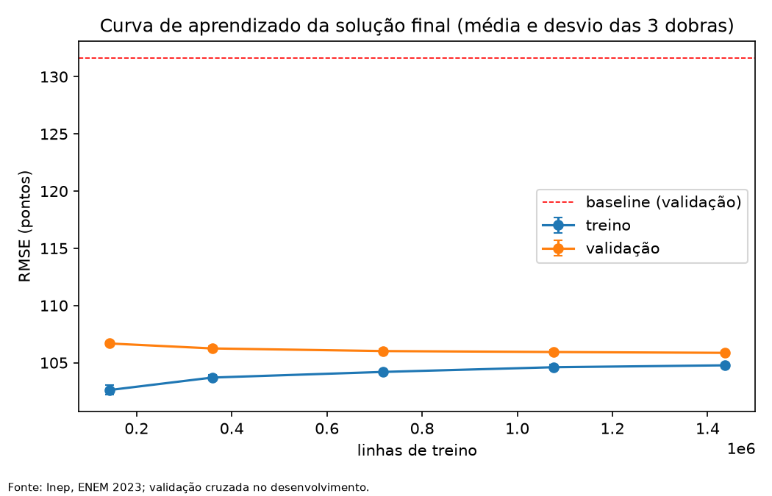
Figura 36. Curva de aprendizado da solução final: RMSE de treino e de validação (média e desvio das 3 dobras) com 10%, 25%, 50%, 75% e 100% do treino da dobra; linha vermelha: baseline. Fonte: Inep, ENEM 2023; validação cruzada no desenvolvimento.
Diagnóstico. As duas curvas se aproximam e ficam altas: o erro de treino sobe de 102,6 para 104,8 (com pouco dado o modelo decora um pouco mais) e o de validação cai de 106,7 para 105,9, terminando separados por só 1,1 ponto. Isso não indica sobreajuste forte, que apareceria como erro de treino bem menor que o de validação. De 75% para 100% do treino a validação melhora só 0,07 ponto, menos que o desvio entre dobras (0,2): dobrar o volume de dados não resolveria. Erros altos e próximos podem ser subajuste, mas também falta de informação nas features; aqui há indícios de que é informação: modelos muito diferentes (linear, árvores, KNN, bagging, boosting) terminam todos entre 106 e 112, e um Gradient Boosting com muito mais capacidade (500 árvores, 89 folhas) pouco ganha sobre o inicial (−0,16). O erro restante é em grande parte variância que o perfil não explica, como o esforço de estudo, a qualidade do ensino e as circunstâncias do dia da prova.

14. Teste final
O teste foi aberto uma única vez, com a solução fixada. No desenvolvimento completo (2.153.941 pessoas) foram ajustados o baseline, a regressão linear sem regularização e a solução final; os três foram avaliados nos mesmos 538.486 participantes. Faixas de nota e grupos foram definidos no desenvolvimento (seção 12 e abaixo) e mantidos. Nada do teste voltou para a escolha de features, técnicas ou hiperparâmetros.
14.1 Métricas. Validação cruzada (média ± desvio nas 3 dobras) separada do teste:
Modelo | CV RMSE | CV MAE | CV R² | Teste RMSE | Teste MAE | Teste R² | Ajuste no teste (s)
Baseline (média) | 131,63 ± 0,16 | 107,58 ± 0,06 | 0,000 | 131,70 | 107,64 | 0,000 | 0
Regressão linear (sem regularização) | 108,87 ± 0,16 | 84,86 ± 0,04 | 0,316 | 108,86 | 84,89 | 0,317 | 4
Solução final (Gradient Boosting) | 105,86 ± 0,17 | 82,02 ± 0,05 | 0,353 | 105,81 | 82,00 | 0,354 | 165
O teste confirma a validação: o RMSE da solução final é 105,81 no teste e 105,86 na validação, diferença de 0,05, bem menor que o desvio entre dobras (0,17). Não há sinal de que a escolha da solução tenha sido ajustada demais à validação. A solução final erra 19,7% menos que o baseline (105,81 contra 131,70) e 2,8% menos que a regressão linear (3,05 pontos). Em média ela erra cerca de 82 pontos por participante.
14.2 Resíduos (nota observada − prevista). A média dos resíduos é 0,1 e o desvio, 105,8 (praticamente o RMSE). Contra a nota prevista, a média do resíduo fica perto de zero em toda a faixa prevista, sem tendência, mas a dispersão é grande e as previsões ficam concentradas entre cerca de 350 e 850, enquanto as notas reais vão de 0 a 1000: é a regressão à média, que aparece como o “leque” do gráfico. As notas zero formam uma faixa diagonal isolada, com resíduos de −370 a −770, e uma pequena corcova perto de −500 no histograma; fora elas, o histograma é aproximadamente simétrico.
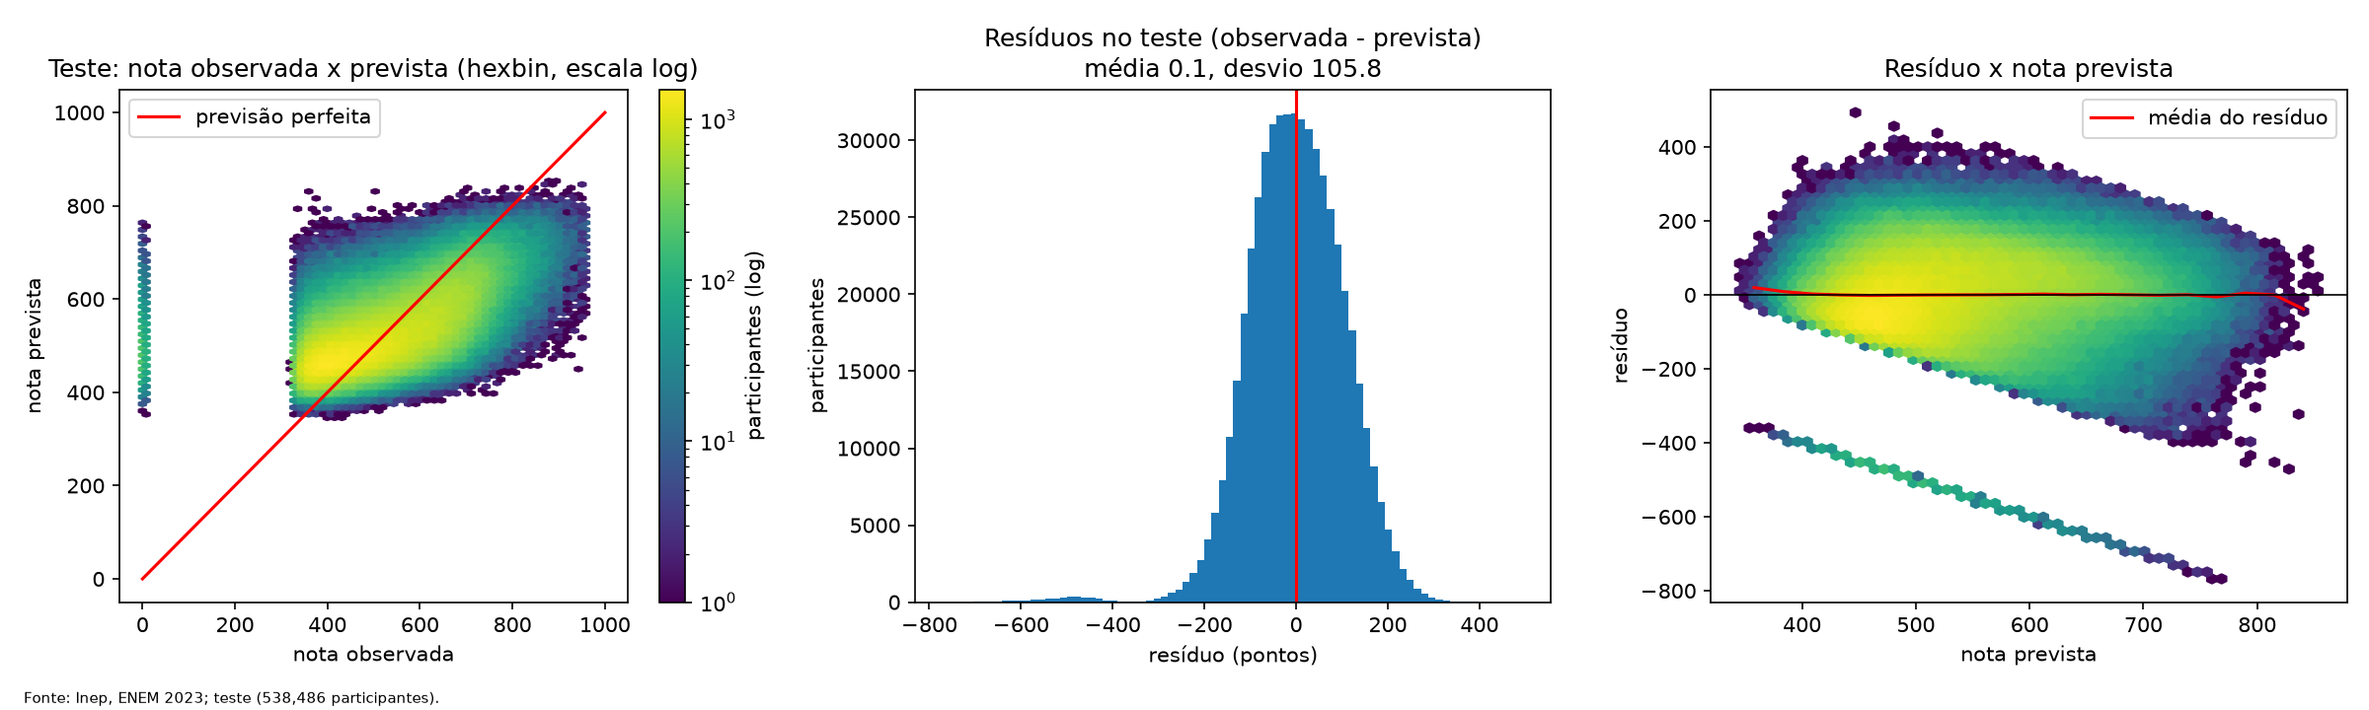
Figura 37. Teste (538.486 participantes): nota observada × prevista pela solução final em células hexagonais (a reta vermelha é a previsão perfeita), histograma dos resíduos e resíduo × nota prevista. Fonte: Inep, ENEM 2023; teste.
14.3 Erro por faixa de nota (tamanhos dos grupos no teste):
Faixa | Participantes | Nota média | RMSE | MAE | Viés (real − previsto)
0 | 3.338 | 0,0 | 515,0 | 510,4 | −510,4
1 a 400 | 84.129 | 369,2 | 121,8 | 108,6 | −108,5
400 a 500 | 148.789 | 449,5 | 78,8 | 60,8 | −49,8
500 a 600 | 131.742 | 548,7 | 67,1 | 54,8 | +18,6
600 a 700 | 108.434 | 647,5 | 100,3 | 84,6 | +74,2
700 a 800 | 50.811 | 738,8 | 133,9 | 117,3 | +115,5
800 ou mais | 11.243 | 844,1 | 183,7 | 171,0 | +171,0
O erro é mínimo perto da média (faixa 500 a 600: 67) e cresce nas pontas, com viés de sinal oposto: o modelo superestima as notas baixas e subestima as altas. As notas zero (0,62%) são previstas em cerca de 510 pontos acima do real e não têm como ser identificadas pelo perfil: eliminar ou faltar parte da prova não aparece no questionário socioeconômico.
14.4 Erro por grupo de perfil e de localização (grupos definidos no desenvolvimento):
Grupo | Participantes | Nota média | RMSE | MAE | Viés
Região Norte | 57.603 | 487,9 | 97,9 | 75,2 | −0,6
Região Nordeste | 199.339 | 511,6 | 103,5 | 80,8 | 0,0
Região Centro-Oeste | 44.000 | 533,5 | 107,0 | 82,8 | −0,7
Região Sudeste | 179.317 | 565,9 | 108,7 | 84,5 | +0,6
Região Sul | 58.227 | 557,2 | 111,0 | 84,5 | −0,1
Renda até 1 salário mínimo | 187.962 | 472,9 | 97,3 | 74,8 | −0,1
Renda de 1 a 3 salários | 210.263 | 530,8 | 108,1 | 84,9 | +0,1
Renda de 3 a 6 salários | 76.867 | 594,9 | 113,1 | 88,7 | +0,6
Renda de 6 a 10 salários | 34.469 | 634,3 | 113,3 | 87,3 | +0,3
Renda acima de 10 salários | 28.925 | 669,8 | 112,9 | 84,3 | −0,2
Escola pública | 166.819 | 503,7 | 102,1 | 79,7 | −0,3
Escola privada | 44.281 | 630,9 | 108,9 | 85,9 | +0,3
Escola sem informação | 327.386 | 536,1 | 107,3 | 82,7 | +0,2
Feminino | 330.626 | 516,9 | 101,2 | 78,3 | 0,0
Masculino | 207.860 | 560,9 | 112,8 | 87,9 | +0,2
Salário mínimo de 2023: R$ 1.320. Por UF, o RMSE vai de 95,3 (AP) a 116,2 (SC); a tabela completa das 27 UF está em resultados/tabelas/teste_erros_por_grupo.csv.
Leitura: o viés médio de cada grupo é quase zero (menos de 1 ponto), então o modelo não favorece nem prejudica sistematicamente nenhum grupo em média. O RMSE varia mais do que o viés: de 97 a 102 no Norte, na renda até 1 salário e na escola pública, a 111 a 113 no Sul, na renda acima de 3 salários e no sexo masculino. O R² dentro de cada faixa de renda é parecido (0,17 a 0,21), então o RMSE maior nos grupos de renda alta acompanha uma nota mais dispersa dentro do grupo, não um modelo pior para eles. Os grupos têm tamanhos muito diferentes (de 2.992 no Acre a 330.626 mulheres); a leitura vale para o grupo, não para a pessoa.
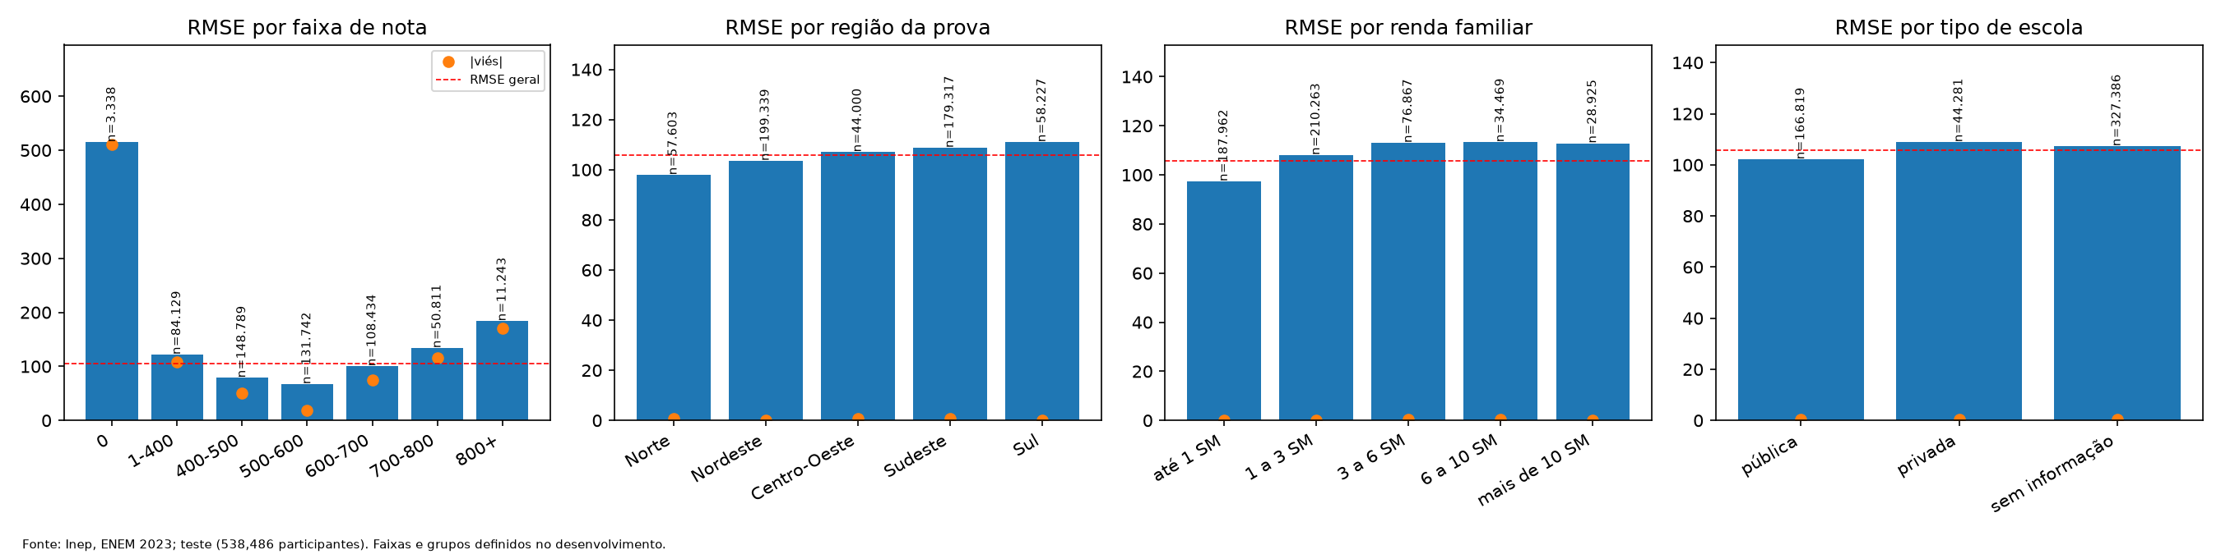
Figura 38. Teste: RMSE por faixa de nota, região da prova, faixa de renda e tipo de escola, com o tamanho de cada grupo (n); laranja: valor absoluto do viés; linha vermelha: RMSE geral. Fonte: Inep, ENEM 2023; teste.

15. Discussão, limitações e o que não funcionou
15.1 Por que o R² fica em torno de 0,35.
- As features descrevem o perfil (renda, escolaridade dos pais, bens, escola, UF, idade). O que mais pesa na nota de Matemática (horas de estudo, base escolar, qualidade do ensino, circunstâncias do dia da prova) não está nos dados. Pessoas com o mesmo perfil tiram notas muito diferentes.
- Famílias de modelos muito diferentes (linear, árvore, KNN, bagging, boosting) terminam num intervalo estreito (106 a 112 de RMSE) e as árvores só ganham 3 a 4 pontos sobre a regressão linear. A curva de aprendizado mostra treino e validação separados por só 1,1 ponto e quase sem ganho de 75% para 100% do treino. Tudo aponta para um limite de informação, não de algoritmo nem de volume de dados.
- A base de 2023 não traz o código da escola (só município e UF), então não dá para usar a nota média da escola, que seria um dos melhores preditores. As colunas da escola existem para cerca de 27% dos participantes.
- Usar notas de outras áreas, presença ou respostas elevaria o R² acima de 0,7, mas é vazamento e o enunciado proíbe. Prever pelo perfil é o objetivo.
- O erro maior nas pontas é regressão à média: o modelo não enxerga o que separa uma nota 800 de uma 600 com o mesmo perfil, e os zeros (quem faltou parte da prova ou foi eliminado) não têm relação com o questionário.
15.2 O que funcionou e o que não funcionou (RMSE de validação; negativo = melhora):
Alavanca | Efeito no RMSE | Avaliação
Modelos de árvores (Gradient Boosting) contra regressão linear | −3,4 (dataset 1) | Funcionou, maior ganho
UF da prova | −0,70 | Funcionou, pequeno
Situação escolar separada em vez de fundida | −0,33 | Funcionou, pequeno
Informação de escola | −0,4 a −0,5 | Funcionou, pequeno
NAO_SEI e nacionalidade | −0,2 a −0,4 | Pequeno
Busca de hiperparâmetros | −0,93 no bagging; −0,09 a −0,16 no Gradient Boosting | Ajudou só nos modelos de bagging
3 features criadas | +0,01 | Sem efeito prático
Stacking contra Gradient Boosting | −0,007 | Não vale o custo (5 vezes mais tempo)
Treino sem as notas zero | −0,06 a +0,01 | Sem efeito mensurável
K-means como feature | +0,02 | Sem efeito
Seleção de atributos (SelectKBest) | +1,0 a +4,6 | Piora
PCA (Gradient Boosting, 5 a 25 componentes) | +2,4 a +5,4 | Piora
Balanceamento por ponderação | +2,1 (α = 0,5) e +17,4 (α = 1,0) | Piora o geral; melhora as notas acima de 800
KNN e SVR linear | +0,4 e 0,0 contra a regressão linear | Lentos e sem ganho
15.3 Limitações e riscos.
- Associação não é causa. Renda, idade ou escola privada estão associadas à nota; não determinam a capacidade de uma pessoa, e o modelo não serve para decidir sobre indivíduos (erro médio de 82 pontos).
- A divisão avalia novos participantes da mesma edição, não escolas ou municípios inéditos. A UF é a da prova e a escola é a do cadastro; nenhuma delas é residência.
- Hiperparâmetros buscados no dataset 1 (30 colunas, antes da correção da fusão) e reaproveitados na representação final. O RMSE de uma busca é otimista (o melhor entre 10).
- Colunas nominais (cor/raça, estado civil) entram como números em escada; árvores toleram, a regressão linear não. Não testamos one-hot nelas.
- Spearman não mede redundância entre colunas sem ordem; faltou V de Cramér para esses pares.
- Município (cerca de 1.750 categorias) não foi usado; entraria só com target encoding dentro do Pipeline e é o maior sinal ainda não explorado.
- Uma só semente (42) em tudo; o desvio entre dobras mede a variação por dobra, não por semente.
- Os arquivos resultados/tabelas/busca_<modelo>.csv são gravados com o mesmo nome pelo notebook otimizado e pelo notebook sem zeros; rodar um depois do outro sobrescreve o anterior.
- Os notebooks 02 e 03 usam o dataset 1 (com a fusão calculada em todas as linhas, efeito medido em 0,003 ponto de RMSE); só o notebook 04 está sem esse vazamento.

16. Reprodutibilidade, arquivos e mapa para o artigo e o pitch
Ambiente. Python 3.14.8, pandas 3.1.0, numpy 2.5.4, scipy 1.18.1, scikit-learn 1.9.1, matplotlib 3.11.2, em um computador com 10 núcleos e 16 GB; os estimadores usados rodam em CPU. Semente 42 em tudo que aceita random_state. Versões fixadas em requirements.txt.
Ordem de execução (notebooks, a partir da pasta notebooks/):
- Obter MICRODADOS_ENEM_2023.csv no Inep e colocar em dados/raw/DADOS/.
- 01-exploracao-filtro: triagem, filtro dos participantes com nota, codificação, features criadas e os 8 datasets em dados/processed/.
- python src/particao.py (opcional): confere que dados/splits/ é igual à partição gerada com a semente 42.
- 02-treino-modelos: todos os regressores em configuração inicial e a comparação dos 8 datasets.
- 02-treino-modelos-optimized: RandomizedSearchCV (10 configurações).
- 02-treino-modelos-sem-zeros-optimized: treino sem as notas zero.
- 03-reducao-dimensionalidade: PCA, t-SNE e K-means.
- 04-avaliacao-final: fusão sem vazamento, UF, features criadas, seleção, balanceamento, blocos, solução final, curva de aprendizado e teste (cerca de 52 minutos).
Saídas. resultados/experimentos.csv (uma linha por experimento: hipótese, features, preparação, modelo, parâmetros, conjunto avaliado, métricas por dobra, média, desvio, tempo e conclusão; as linhas T_* são do teste); resultados/previsoes_teste.csv (identificador, nota observada e previsões do baseline, da regressão linear e da solução final); resultados/tabelas/ e resultados/figuras/ (10 figuras do notebook 04); models/*.joblib (fora do git).
Mapa para o artigo e o pitch. O enunciado pede estas figuras e tabela no artigo e as mesmas evidências no pitch:
Evidência exigida | Onde está neste documento | Arquivo
Distribuição da nota com os zeros em destaque | Seção 2 | distribuicao_nota_dev.png
Modelos contra o baseline e os 3 melhores antes/depois da busca | Seções 6 e 7 | comparacao_modelos.png
Variância explicada do PCA, com o número de componentes e a justificativa | Seção 10 | pca_variancia_e_rmse.png
Curva de aprendizado do modelo final | Seção 13 | curva_aprendizado.png
Observada contra prevista no teste e resíduos | Seção 14 | teste_real_previsto_residuos.png
Erro por faixa de nota e por grupo, com tamanhos | Seção 14 | teste_erros_por_faixa_e_grupo.png
Tabela de RMSE, MAE, R² e tempo: CV (média e desvio) separada do teste | Seções 1 e 14 | tabela_final_cv_e_teste.csv
Para o artigo de 10 páginas, as seções 2 a 5 viram “Metodologia”, 6 a 14 viram “Resultados”, 15 vira “Discussão” e 1 vira “Resumo” e “Conclusão”. Os detalhes por modelo (seção 6), os espaços de busca (seção 7) e as tabelas completas por UF ficam no repositório.
Equipe. João Igor Vidal de Andrade, Raquel Albuquerque Quirino, Amanda Lira e Sofya Oliveira. Repositório: github.com/Alyra004/ciencia-de-dados-unifor-projeto-2.
Referências. Inep, Microdados do ENEM 2023 e dicionário de variáveis (2024); Pedregosa et al., Scikit-learn: Machine learning in Python, JMLR 12 (2011); Friedman, Greedy function approximation: a gradient boosting machine, Annals of Statistics 29(5) (2001); Breiman, Bagging predictors, Machine Learning 24(2) (1996) e Random forests, Machine Learning 45(1) (2001); Wolpert, Stacked generalization, Neural Networks 5(2) (1992); Bergstra e Bengio, Random search for hyper-parameter optimization, JMLR 13 (2012); Hoerl e Kennard, Ridge regression, Technometrics 12(1) (1970); Jolliffe, Principal Component Analysis, 2ª ed. (Springer, 2002); Ke et al., LightGBM, NIPS (2017); van der Maaten e Hinton, Visualizing data using t-SNE, JMLR 9 (2008); Spearman, The proof and measurement of association between two things, American Journal of Psychology 15(1) (1904).

